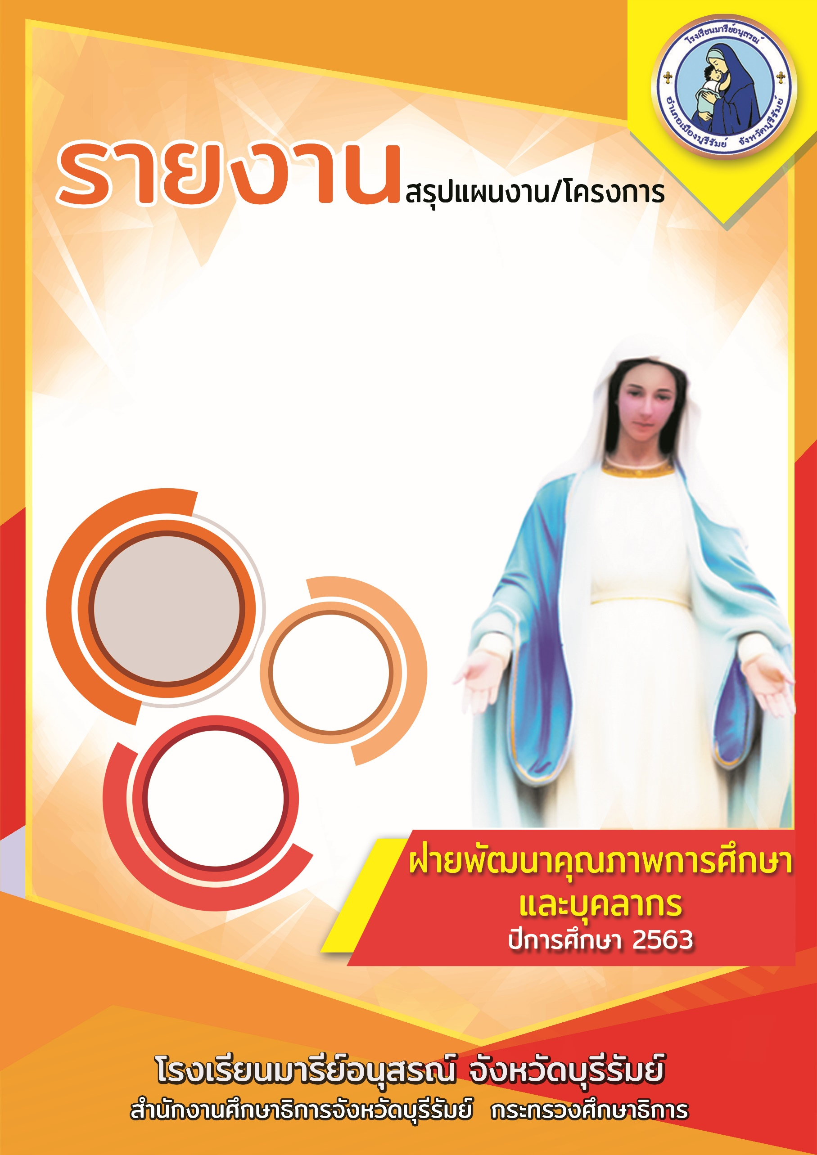

แผนงานทรัพยากรมนุษย์ (การพัฒนาบุคลากร)

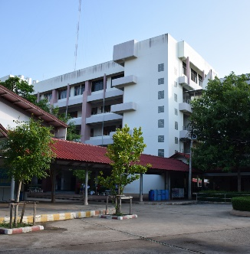

คำนำ
ก

เอกสารฉบับนี้เป็นเอกสารรายงานผลการดำเนินงานตามแผนงานทรัพยากรมนุษย์ กิจกรรมพัฒนาบุคลากรโรงเรียนมารีย์อนุสรณ์ เพื่อให้ครู บุคลากรมีการพัฒนาตนเองอย่างต่อเนื่องสอดคล้องกับการเปลี่ยนแปลงที่เกิดขึ้นในยุคปัจจุบัน และนำสู่การปฏิบัติในสถานศึกษาได้อย่างมีประสิทธิภาพ
ในการดำเนินกิจกรรมพัฒนาบุคลากรโรงเรียนมารีย์อนุสรณ์ในครั้งนี้ ขอขอบพระคุณคณะผู้บริหารโรงเรียนที่ได้ส่งเสริม สนับสนุน ให้คำปรึกษาและเอื้ออำนวยความสะดวกในการพัฒนาบุคลากรและเข้าร่วมอบรมทุกอย่างสม่ำเสมอ และขอบพระคุณคณะครูทุกท่านที่ให้ความร่วมมือในการดำเนินกิจกรรมเป็นอย่างดี ผู้จัดทำหวังเป็นอย่างยิ่งว่าเอกสารฉบับนี้จะเป็นแนวทางการดำเนินงานในครั้งต่อไป
หากมีข้อผิดพลาดประการใดผู้จัดทำจะได้นำไปปรับปรุงในครั้งต่อไป

นางวิลาวัลย์ บุญนำพา
หัวหน้ากลุ่มงานทรัพยากรมนุษย์
ผู้จัดทำ

สารบัญ
ข

เรื่อง หน้า

คำนำ ก
สารบัญ ข
รายงานสรุปผลแผนงานกิจกรรมพัฒนาบุคลากร 1
- สรุปผลการดำเนินงานตามตัวชี้วัดความสำเร็จ 2
- จุดเด่นของแผนงาน/โครงการ/กิจกรรมครั้งนี้ 2
- ผลการวิเคราะห์ข้อมูล 5
ภาคผนวก 6
- แผนงานกิจกรรมพัฒนาบุคลากร 7
- สรุปข้อมูลการพัฒนาตนเองของครูและบุคลากร 11
- วุฒิบัตรการเข้าร่วมอบรม 21
- แบบสอบถามความพึงพอใจต่อกิจกรรมการพัฒนาบุคลากร 28
- ประมวลภาพกิจกรรมการพัฒนาบุคลากร 30

1
แบบรายงานผลการประเมิน แผนงาน/โครงการ/กิจกรรม
ฝ่ายพัฒนาคุณภาพการศึกษาและบุคลากร (งานทรัพยากรมนุษย์) โรงเรียนมารีย์อนุสรณ์
ปีการศึกษา 2563
******************************************************************************************
ชื่อโครงการ/ กิจกรรม พัฒนาบุคลากร
หน่วยงานที่รับผิดชอบ งานทรัพยากรมนุษย์ ฝ่าย พัฒนาคุณภาพการศึกษาและบุคลากร
ตอบสนองแผนพัฒนาโรงเรียน:พันธกิจข้อที่ 6 ยุทธศาสตร์ข้อที่ 9 เป้าหมายข้อที่ 3
ตอบสนองมาตรฐานการศึกษา สมศ.รอบ 4: มาตรฐานที่ 2 ประเด็นที่ 2.2
ตอบสนองมาตรฐานของโรงเรียน : มาตรฐานที่ 2 ตัวบ่งชี้ที่ 2.2

- ผู้รับผิดชอบ 1. นางวิลาวัลย์ บุญนำพา 2. นางสาวดวงตา อรุณรัมย์
- ระยะเวลาดำเนินการ ตลอดปีการศึกษา
- เป้าหมาย
  - เชิงปริมาณ
ร้อยละ 80 ของคณะครูและบุคลากรโรงเรียนมารีย์อนุสรณ์ บุรีรัมย์ ได้รับการพัฒนา
3.2 เชิงคุณภาพ
คณะครูและบุคลากรโรงเรียนมารีย์อนุสรณ์ บุรีรัมย์ มีการจัดระบบการพัฒนา
บุคลากรที่มีประสิทธิภาพ
3.3 ตัวชี้วัดความสำเร็จ
3.3.1 ร้อยละ 92 คณะครูและบุคลากรโรงเรียนมารีย์อนุสรณ์ บุรีรัมย์ ได้รับการ
พัฒนาไม่น้อยกว่าปีละ 20 ชั่วโมง
3.3.2 ร้อยละ 80 คณะครูและบุคลากรโรงเรียนมารีย์อนุสรณ์ บุรีรัมย์ ที่เรียนต่อมี
ใบประกอบวิชาชีพ

4. สรุปวิธีดำเนินการ (ที่ปฏิบัติจริง)
การดำเนินงานมีการเตรียมแต่งตั้งคณะกรรมการรับผิดชอบแผนงาน จัดเตรียมเอกสารที่เกี่ยวข้องในการทำงาน มีการประชุมวางแผน เพื่อกำหนดวันและเวลาในการจัดกิจกรรมพัฒนาตนเอง จัดกิจกรรมพัฒนาตนเองในวันเวลาที่กำหนด และได้สรุปผลการดำเนินงาน โดยดำเนินการดังต่อไปนี้

5. งบประมาณ
ตั้งไว้ 4,200 บาท จ่ายจริง - บาท คงเหลือ - บาท
เกินงบประมาณที่ตั้งไว้ บาท เนื่องจาก

6. วิธีการติดตาม/เครื่องมือการประเมินผลการปฏิบัติงาน
2
6.1 เครื่องมือ
1. แบบบันทึกการพัฒนาตนเองของครู บุคลากรโรงเรียนมารีย์อนุสรณ์ อ.เมือง
จ.บุรีรัมย์ ปีการศึกษา 2563
2. รายงานผลประเมินตนเอง SAR
6.2 วิธีติดตาม
1. จัดกิจกรรมพัฒนาบุคลากร เมื่อสิ้นปีการศึกษาให้ครูบุคลากรบันทึกผลการพัฒนาบุคลากรตลอดทั้งปีการศึกษา
2. จัดทำรายงานตนเอง (Self-Assessment Report : SAR)
3. รวบรวมข้อมูลและวิเคราะห์ข้อมูล
- นำข้อมูลการพัฒนาตนเองของครู บุคลากร วิเคราะห์ แจกแจงความถี่ สรุปค่าเฉลี่ยจำนวนชั่วโมง/ปี ในการพัฒนาตนเอง และวิเคราะห์ค่าร้อยละ
6.3 แหล่งข้อมูล (ในภาคผนวก)
1. แผนงานกิจกรรมพัฒนาบุคลากร
2. สรุปข้อมูลการพัฒนาตนเองของครูและบุคลากร
3. วุฒิบัตรการเข้ารับการพัฒนาตนเอง
4. รายงานตนเอง (Self-Assessment Report : SAR)

7. สรุปผลการดำเนินงาน

ที่ | ตามตัวชี้วัดความสำเร็จของโครงการ | สภาพความสำเร็จ |  | ผลการดำเนินงาน
 |  | บรรลุ | ไม่บรรลุ
1 | ครูและบุคลากรร้อยละ 92 ได้รับการพัฒนาไม่น้อยกว่าปีละ 20 ชั่วโมง |  |  | จากการวิเคราะห์ผลการพัฒนาตนเองของครู บุคลากรสายครูผู้สอนของโรงเรียนมารีย์อนุสรณ์ ประจำปีการศึกษา 2562 โดยภาพรวมครู บุคลากรที่ผ่านการพัฒนาตนเอง 20 ชั่วโมงต่อปีต่อคน คิดเป็นร้อยละ 92.86 โดยภาพรวมผ่านเกณฑ์ตัวชี้วัดที่กำหนดไว้
2 | ครูและบุคลากรร้อยละ 80 ได้ที่เรียนต่อมีใบประกอบวิชาชีพครู |  |  | จากการตอบแบบสอบถามความพึงพอใจต่อกิจกรรมพัฒนาตนเอง พบว่า ครูสามารถนำวุฒิบัตรการเข้าอบรมไปต่อใบประกอบวิชาชีพครูมีความพึงพอใจระดับคะแนนเฉลี่ย 4.84 คิดเป็นร้อยละ 96.80

8. สรุปผลในภาพรวม
3
8.1 จุดเด่นของแผนงาน/โครงการ/กิจกรรม ครั้งนี้
เป็นความร่วมมือของคณะครูทุกคนในการเข้ารับการอบรบเพื่อพัฒนาตนเองในครั้งนี้ จนทำให้บรรลุตามตัวชี้วัดทุกประการ
8.2 จุดที่ควรพัฒนาของแผนงาน/โครงการ/กิจกรรม ครั้งนี้
ควรจัดให้ครูได้รับพัฒนาตนเองอย่างต่อเนื่อง
8.3 ข้อเสนอแนะเพื่อการพัฒนาแผนงาน/โครงการ/กิจกรรม ครั้งต่อไป
จากการสรุปผลการพัฒนาตนเองของคณะครู พบว่าคณะครูได้รับการพัฒนาตนเองคิดเป็น 23 ชั่วโมงต่อปี ซึ่งเป็นที่น่าพอใจ บรรลุตามตัวชี้วัด คณะกรรมการดำเนินงานจะหาแนวทางเพื่อจัดกิจกรรมพัฒนาตนเองอย่างต่อเนื่อง

ลงชื่อ................. ..................................... ลงชื่อ ...........................................................
(นางวิลาวัลย์ บุญนำพา) (นายสมบัติ พิมพ์จันทร์)
หัวหน้ากลุ่มงานทรัพยากรมนุษย์ ตำแหน่ง รองผู้อำนวยการฝ่ายพัฒนาคุณภาพ
การศึกษาและบุคลากร

หมายเหตุ ได้แนบเอกสารหลักฐานประกอบการประเมินมาพร้อมกันนี้แล้ว
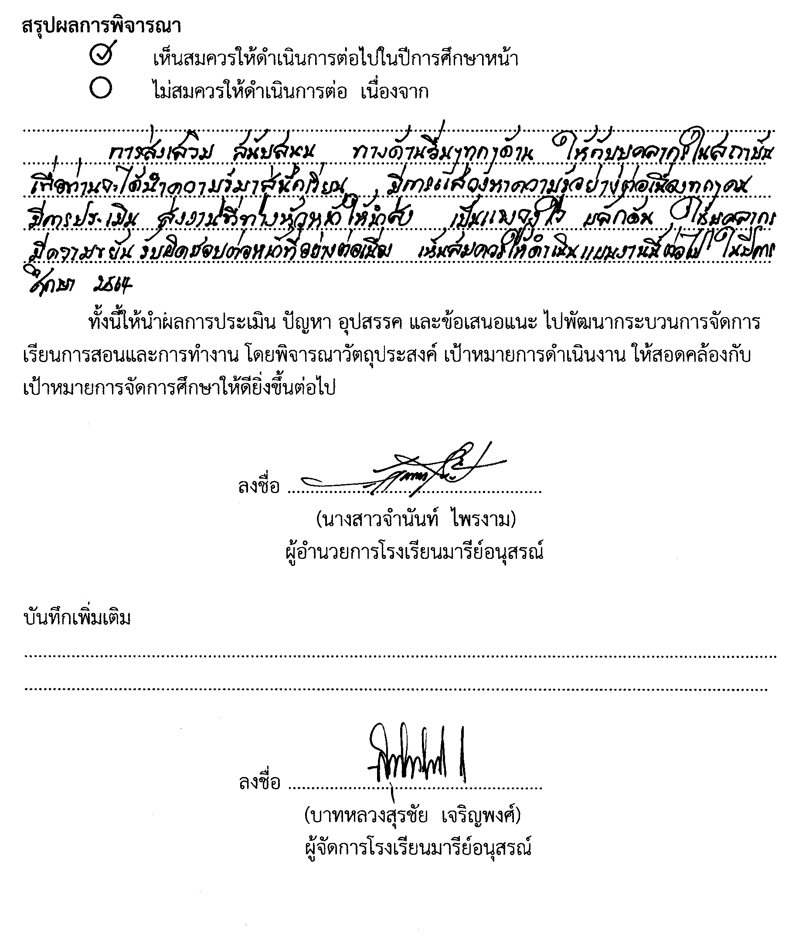
สรุปผลการพิจารณา
4
เห็นสมควรให้ดำเนินการต่อไปในปีการศึกษาหน้า
ไม่สมควรให้ดำเนินการต่อ เนื่องจาก..............................................................................................................................................................................................................................................................................................................................
...............................................................................................................................................................
...............................................................................................................................................................
...............................................................................................................................................................

ทั้งนี้ให้นำผลการประเมิน ปัญหา อุปสรรค และข้อเสนอแนะ ไปพัฒนากระบวนการจัดการเรียนการสอนและการทำงาน โดยพิจารณาวัตถุประสงค์ เป้าหมายการดำเนินงาน ให้สอดคล้องกับเป้าหมายการจัดการศึกษาให้ดียิ่งขึ้นต่อไป

ลงชื่อ ……………………………………………….
(นางสาวจำนันท์ ไพรงาม)
ผู้อำนวยการโรงเรียนมารีย์อนุสรณ์

บันทึกเพิ่มเติม
..............................................................................................................................................................................................................................................................................................................................

ลงชื่อ ……………………………………………….
(บาทหลวงสุรชัย เจริญพงศ์)
ผู้จัดการโรงเรียนมารีย์อนุสรณ์

5
ผลการวิเคราะห์ข้อมูล
ร้อยละ ครูและบุคลากร ได้รับการพัฒนาไม่น้อยกว่าปีละ 20 ชั่วโมง

ตารางที่ 1 แสดงค่าร้อยละการพัฒนาตนเองของครูบุคลากรปีการศึกษา 2563 แยกตามระดับ
การศึกษา

ระดับการศึกษา | จำนวนครูและบุคลากรสายผู้สอน | จำนวนครูที่พัฒนาตนเอง 20 ชั่วโมง/ปี ขึ้นไป (ร้อยละ) | จำนวนครูที่พัฒนาตนเองไม่ถึง 20 ชั่วโมง/ปี (ร้อยละ)
1. ระดับการศึกษาปฐมวัย | 55 | 92.73 | 7.23
2. ระดับการศึกษาขั้นพื้นฐาน | 114 | 92.98 | 7.02
เฉลี่ย | 169 | 92.86 | 7.13

จากตารางที่ 1 พบว่าการพัฒนาตนเองของครูบุคลากรปีการศึกษา 2563 โดยภาพรวมคิดเป็นร้อยละ 92.86 คนที่ผ่านการพัฒนาตนเอง 20 ชั่วโมงต่อปีต่อคน และพัฒนาตนเองไม่ถึง 20 ชั่วโมงต่อปีต่อคน คิดเป็นร้อยละ 7.13 โดยภาพรวมผ่านเกณฑ์ตัวชี้วัดที่กำหนดไว้

สรุปประโยชน์ที่ท่านได้รับจากกิจกรรมพัฒนาตนเอง
คณะครูและบุคลากรโรงเรียนมารีย์อนุสรณ์ บุรีรัมย์ ได้รับการพัฒนาตนเองอย่างต่อเนื่อง สามารถนำความรู้ที่ได้รับไปประยุกต์ใช้ในการปฏิบัติงานได้อย่างเหมาะสม

6
ผลการวิเคราะห์ข้อมูล
ความพึงพอใจต่อกิจกรรมพัฒนาตนเอง ปีการศึกษา 2563

ตารางที่ 2 แสดงความพึงพอใจต่อกิจกรรมพัฒนาตนเอง

รายการ | ค่าเฉลี่ย  $$\overline{x}$$ | ร้อยละ | แปลผล
1. ท่านได้รับการพัฒนาตนเอง | 4.88 | 97.60 | มากที่สุด
2. ท่านสามารถนำความรู้ที่ได้รับจากการพัฒนาตนเองไปประยุกต์ใช้ในการปฏิบัติงานได้จริง | 4.76 | 95.20 | มากที่สุด
3. สามารถนำความรู้ไปเผยแพร่ให้เพื่อนร่วมงานได้ | 4.78 | 95.60 | มากที่สุด
4. สามารถนำวุฒิบัตรการเข้าอบรมไปต่อใบประกอบวิชาชีพครู | 4.92 | 98.40 | มากที่สุด
เฉลี่ย | 4.84 | 96.80 | มากที่สุด

จากตารางที่ 2 พบว่าความพึงพอใจต่อกิจกรรมพัฒนาตนเอง ในภาพรวมมีความพึงพอใจอยู่ในระดับมากที่สุด โดยมีค่าเฉลี่ย 4.84 คิดเป็นร้อยละ 96.80 เมื่อพิจารณารายข้อพบว่า ข้อ 4.สามารถนำวุฒิบัตรการเข้าอบรมไปต่อไปประกอบวิชาชีพครูมีความพึงพอใจอยู่ในระดับมากที่สุด มีค่าเฉลี่ย 4.92 คิดเป็นร้อยละ 98.40 และข้อที่ระดับความพึงพอใจน้อยที่สุด คือ ท่านสามารถนำความรู้ที่ได้รับจากการพัฒนาตนเองไปประยุกต์ใช้ในการปฏิบัติงานได้จริง โดยมีค่าเฉลี่ย 4.76 คิดเป็นร้อยละ 95.20

7

ภาคผนวก

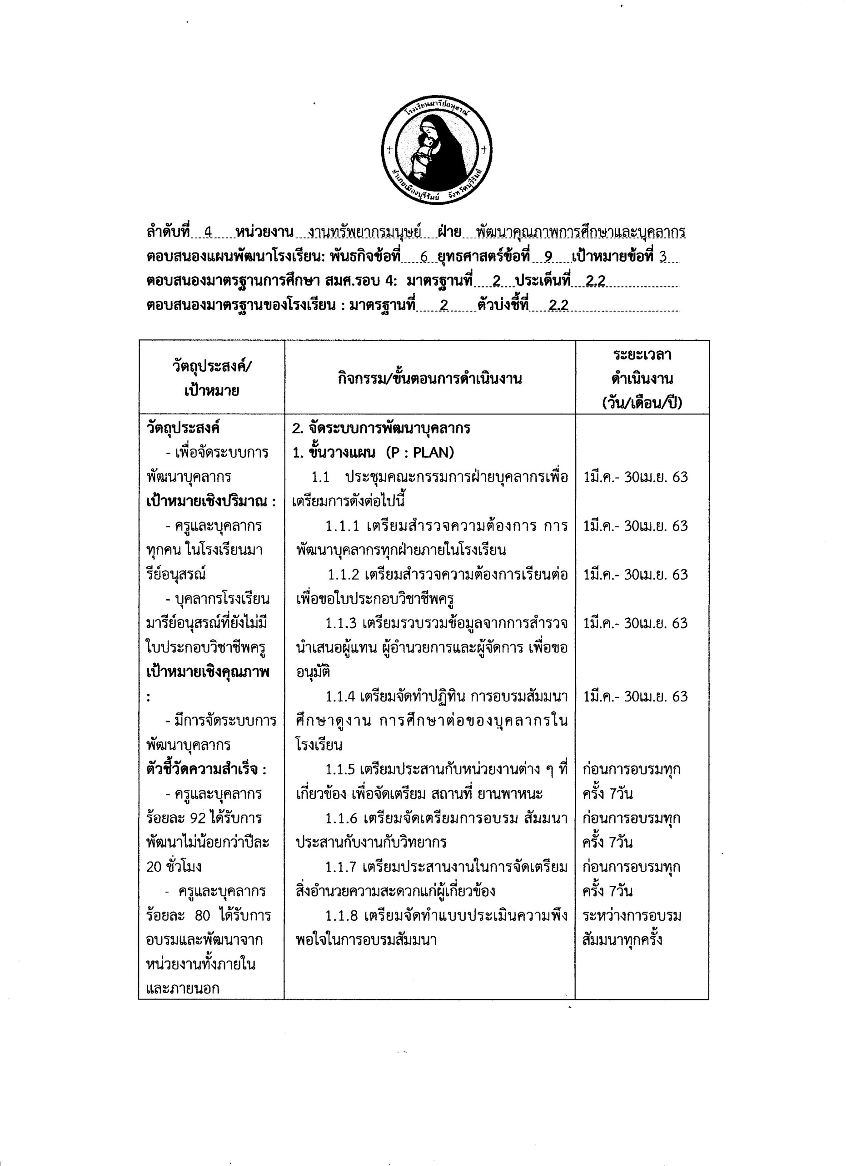
8

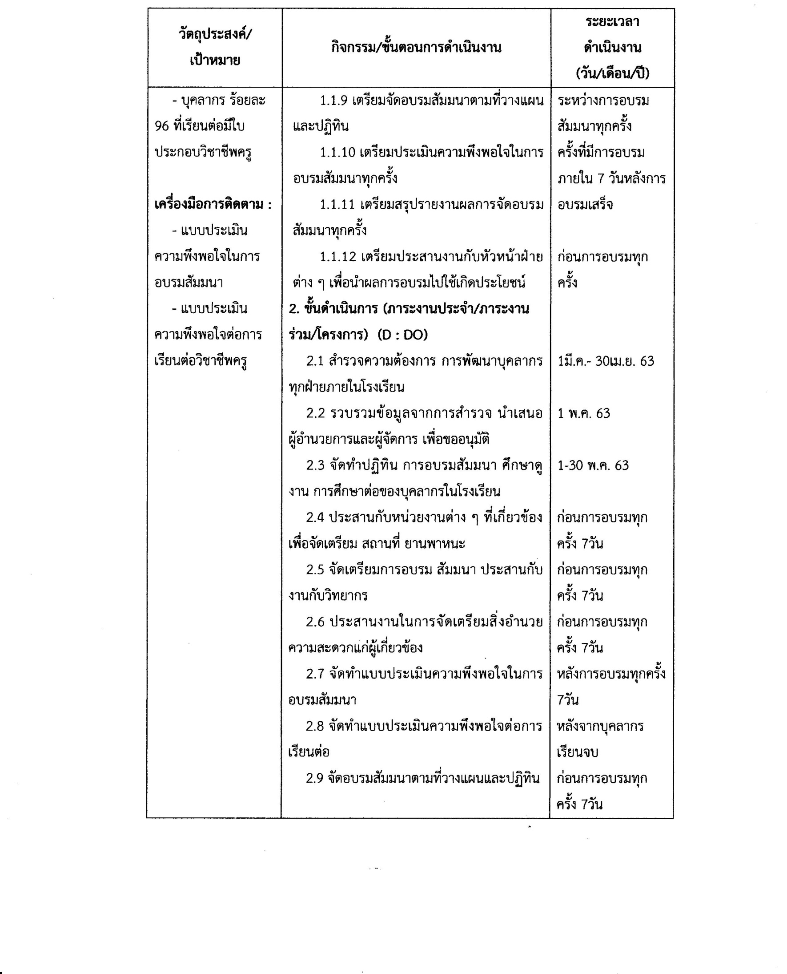
9

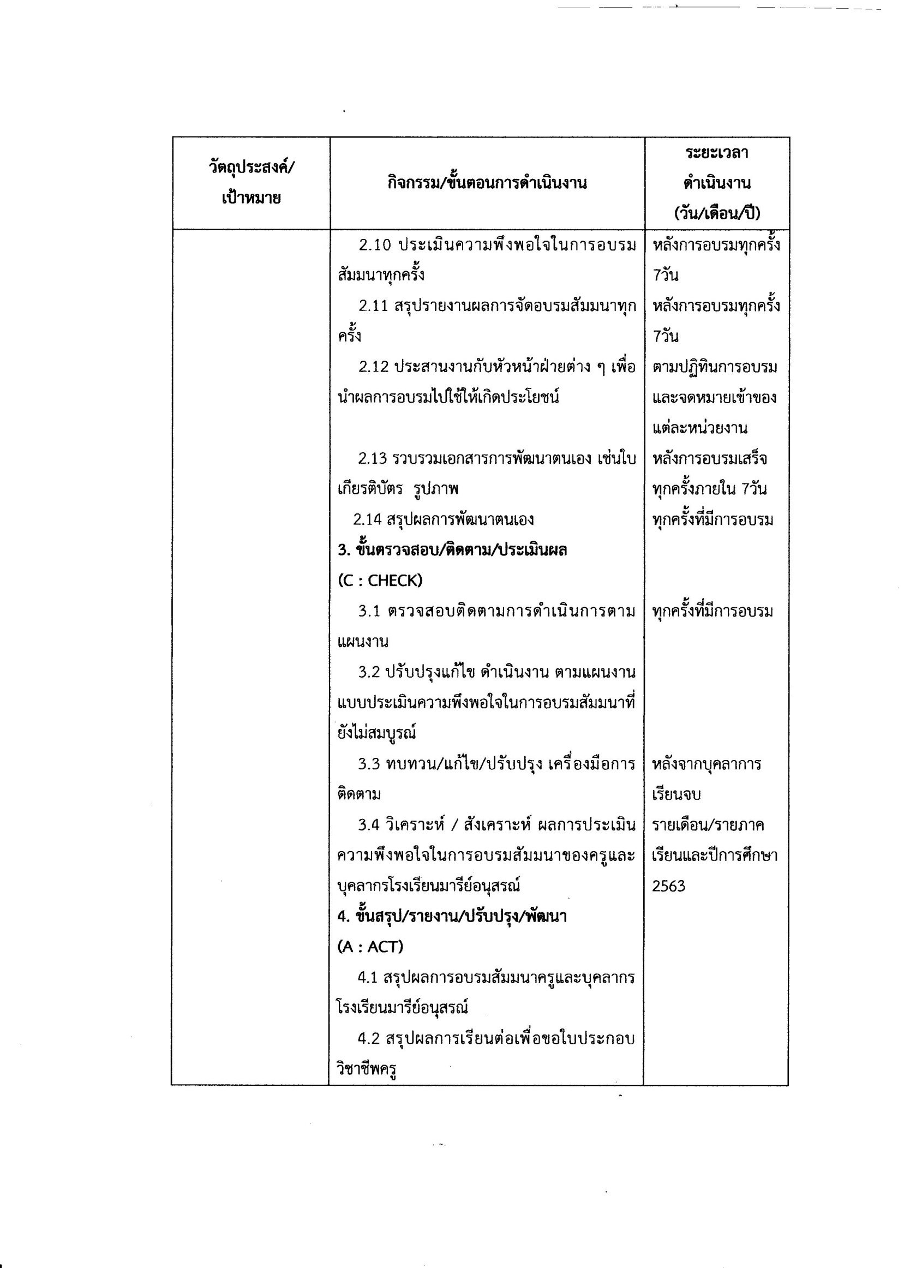
10

11

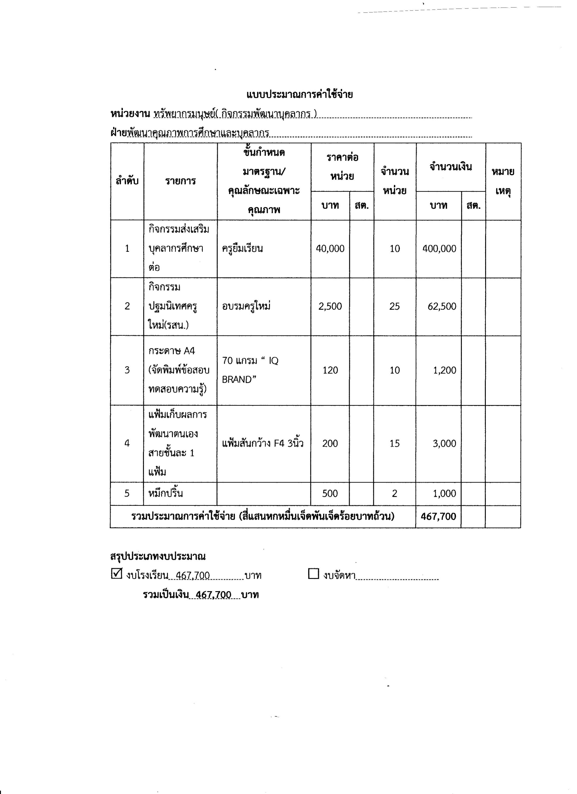
12

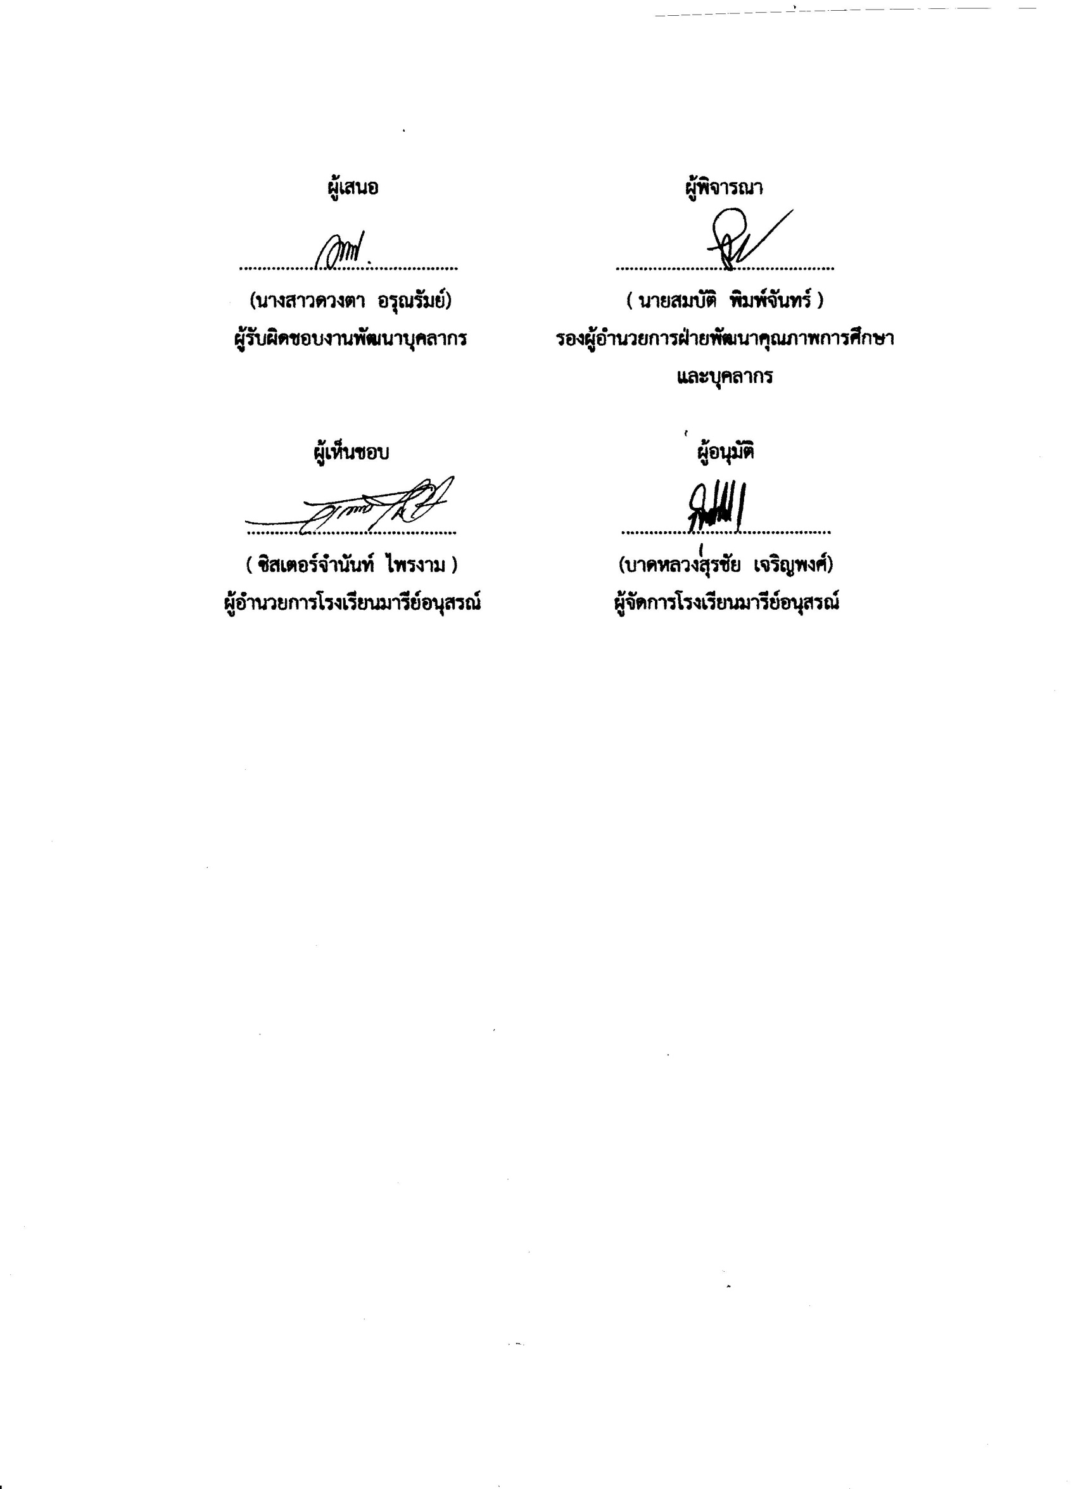
13

14
สรุปข้อมูลการพัฒนาตนเองของครูและบุคลากรโรงเรียนมารีย์อนุสรณ์
ปีการศึกษา 2563
- ระดับปฐมวัย 36.27 ชั่วโมงต่อปี
- ระดับประถมศึกษาปีที่ 1 17.17 ชั่วโมงต่อปี
- ระดับประถมศึกษาปีที่ 2 20.65 ชั่วโมงต่อปี
- ระดับประถมศึกษาปีที่ 3 27.13 ชั่วโมงต่อปี
- ระดับประถมศึกษาปีที่ 4 17.86 ชั่วโมงต่อปี
- ระดับประถมศึกษาปีที่ 5 18.67 ชั่วโมงต่อปี
- ระดับประถมศึกษาปีที่ 6 21.71 ชั่วโมงต่อปี
- ระดับมัธยมศึกษาปีที่ 1-3 22.22 ชั่วโมงต่อปี
สรุปเฉลี่ยรวมทั้งหมด 23 ชั่วโมงต่อปี

แบบรายงานสรุปผลการพัฒนาตนเองของครูและบุคลากรระดับเตรียมอนุบาล
15
ประจำปีการศึกษา 2563
ที่ | ชื่อ – สกุล |  | ชั่วโมง/ปี
1 | นางนัยณา | แก้วบ้านดู่ | 16
2 | นางสาววันวิสาข์ | นิ่มใหม่ | 32
3 | นางสาวเสาวลักษณ์ | ตองกระโทก | 56
4 | นางสาววนิดา | มูลเค้า | 32
5 | นางรชยา เฉลิมวัฒน์ | เฉลิมวัฒน์ | 16
6 | นางสาวธันยาภรณ์ | กะการัมย์ | 16
เฉลี่ย |  |  | 28

แบบรายงานสรุปผลการพัฒนาตนเองของครูและบุคลากรระดับอนุบาล 1
ประจำปีการศึกษา 2563

ที่ | ชื่อ – สกุล |  | ชั่วโมง/ปี
1 | นางธนวรรณ | สนโศรก | 24
2 | นางสาวกมลรัตน์ | วาปีทะ | 32
3 | นางสาวพิมพ์พัชระ | โชคชัยเสรี | 16
4 | นางสาวอัญชิสา | ยืนยง | 16
5 | นางมณีรัตน์ | ศรจันทร์ | 16
6 | นางสาวชุติกาญจน์ | แทนไธสง | 16
7 | นางสาวอรทัย | สาทิพจันทร์ | 16
8 | นางสาวทิพย์สุดา | ชนะเพีย | 8
9 | นางชวนชม | ธงศรี | 16
10 | นางสาวนันณิการ | แขนรัมย์ | 28
11 | นางสาววนิดา | ถนัดหมอ | 0
12 | นางสาวดวงเนตร | พันธุ์ยา | 0
เฉลี่ย |  |  | 18.80

แบบรายงานสรุปผลการพัฒนาตนเองของครูและบุคลากรระดับอนุบาล 2
16
ประจำปีการศึกษา 2563
ที่ | ชื่อ – สกุล |  | ชั่วโมง/ปี
1 | นางสาวกรรณิกา | ศิริเมฆา | 96
2 | นางสาวพรพิลาศ | อาสาสุข | 88
3 | นางสาวอาภากร | สุวรรณพันธ์ | 80
4 | นางสาวสุภาวดี | พูนประโคน | 16
5 | นางธัญญลักษณ์ | แก้วอำไพ | 144
6 | นางสาวเสาวลักษณ์ | ชัยรัมย์ | 40
7 | นางสาวจุฑารัตน์ | ใจเพียร | 16
8 | นางพรธิพา | แก้ววิลัย | 16
9 | นางสาวมนฤญช์ | อินทร์อุดม | 16
10 | นางสาวสุวรรณี | นครศรี | 0
11 | นางสาววราภรณ์ | แสงน้ำ | 24
12 | นางสาวนันทิตา | ยอดน้ำคำ | 32
13 | นางธนู | ชนะศึก | 24
14 | นางสาวธารทิพย์ | หลับรัมย์ | 32
เฉลี่ย |  |  | 48

แบบรายงานสรุปผลการพัฒนาตนเองของครูและบุคลากรระดับอนุบาล 3
17
ประจำปีการศึกษา 2563
ที่ | ชื่อ – สกุล |  | ชั่วโมง/ปี
1 | นางสุรีย์รักษ์ | ปลื้มกมล | 16
2 | นางสาวปริชมน | ชุบรัมย์ | 16
3 | นางสาวเกศริน | ศรีบุญเรือง | 16
4 | นางสาวอรวรรณ | ทองพา | 16
5 | นางสาวชรินรัตน์ | นวะสิมัยนาม | 64
6 | นางสาวสุภาวดี | อยู่ประทานพร | 32
7 | นางสาวสุนีย์ | นิลพาทย์ | 48
8 | นางกนกภรณ์ | มงคลศิริ | 16
9 | นางสาวสุพรรษา | คงมี | 16
10 | นางสาวพิศมัย | อินรายรัมย์ | 40
11 | นางสาวอุษา | ช่อจันทร์ | 16
12 | นางสาวณัฐรุจา | ปานเกิด | 16
13 | นางสาวปริศนา | จุฬารัมย์ | 16
14 | นางพรสวรรค์ | พิมพ์จันทร์ | 16
เฉลี่ย |  |  | 24.57
แบบรายงานสรุปผลการพัฒนาตนเองของครูและบุคลากรระดับครูพิเศษอนุบาล
ประจำปีการศึกษา 2563
ที่ | ชื่อ – สกุล |  | ชั่วโมง/ปี
1 | นางสาวนิตยา | พุทโธ | 96
2 | นางสาวอนงค์ | ทะเรืองรัมย์ | 88
3 | นางสาวทานตะวัน | การนา | 80
4 | นางสาวศศิมาภรณ์ | เพ็ชรเลิศ | 16
5 | นางสาวนันทัชพร | จิตรมั่น | 144
6 | Mrs. Josefina O. | Amante | 40
7 | Mr.Erwin E | Saballa | 0
8 | นางสาวภัณฑิรา | บัญดิษรัมย์ | 16
9 | นางสาวณัชญาภรณ์ | แก่นดี | 16
เฉลี่ย |  |  | 62
แบบรายงานสรุปผลการพัฒนาตนเองของครูและบุคลากรระดับประถมศึกษาปีที่ 1
18
ประจำปีการศึกษา 2563
ที่ | ชื่อ – สกุล |  | ชั่วโมง/ปี
1 | นางสุรัชวดี | พิริยะตระกูล | 0
2 | นางสาวดวงพร | พรสาร | 16
3 | นางดวงเดือน | ศรีคุณ | 16
4 | นางสาวจรรยา | คนชุม | 16
5 | นางสาวเดือนเพ็ญ | เขียวรัมย์ | 16
6 | นางวิจิตร | อาสาสุข | 16
7 | นางดวงจันทร์ | ชุบรัมย์ | 16
8 | นางสาวพรรณทิพา | เสนาโนฤทธิ์ | 16
9 | นางภรภัทร | แก่งสันเทียะ | 16
10 | นางเยาวมาลย์ | บุญผาง | 35
11 | นางสาวปารวี | ชมโคกกรวด | 16
12 | Mrs.Mary ann | Mercolita | 16
13 | นายสิรภพ | วาปีโส | 16
14 | นางสาวนิภารัตน์ | ไชยริบูรณ์ | 16
15 | นายพีระวัส | แดงป่า | 16
16 | นายตัณติกร | สุขศรี | 16
17 | นางสาวจอมขวัญ | เจริญสูงเนิน | 16
เฉลี่ย |  |  | 17.17

แบบรายงานสรุปผลการพัฒนาตนเองของครูและบุคลากรระดับประถมศึกษาปีที่ 2
19
ประจำปีการศึกษา 2563

ที่ | ชื่อ – สกุล |  | ชั่วโมง/ปี
1 | นางเมทินี | ราชวงศ์ | 16
2 | นางสาวปัณณ์ธารี | ศรีแก้ว | 16
3 | นางสาวนุชรุจี | ศรีคำ | 16
4 | นางสาวสุวนันท์ | วันทะมาตย์ | 16
5 | นางสาวประภัสรา | นามวงษา | 16
6 | นางสมใจ | เฮาประโคนมงคล | 16
7 | นางปาริชาติ | วาปีโส | 16
8 | นางนัตยา | โซ่ไธสง | 16
9 | นางสาวจตุพร | ผมทำ | 8
10 | นางรวงทอง | ศรีศุภมิตร | 24
11 | นางสาวอำไพ | เภาตนะ | 16
12 | นางสาวจันทิมา | พันธ์มณี | 16
13 | นางสาวสุมิตรา | ปลื้มกมล | 32
14 | นางสาววาสนา | แสงชา | 55
15 | นางสาวปิยนุช | ทองทั่ว | 40
16 | นางสาวนิรมล | บุญลอย | 16
17 | นายพิพัฒน์ | โสนะชัย | 16
สรุปเฉลี่ย |  |  | 20.65

แบบรายงานสรุปผลการพัฒนาตนเองของครูและบุคลากรระดับประถมศึกษาปีที่ 3
20
ประจำปีการศึกษา 2563

ที่ | ชื่อ – สกุล |  | ชั่วโมง/ปี
1 | นางวรินทร | เอิบอิ่ม | 16
2 | นางสาวจิรุดาภรณ์ | เพิ่มสุขพัฒน์ | 16
3 | นางสาวอภิญญา | วิชัยรัมย์ | 32
4 | นางมนทกานต์ | ดาทอง | 16
5 | นางวิลาวัลย์ | บุญนำพา | 50
6 | นางปรียาภรณ์ | มาตหนองแวง | 16
7 | นางสาวสุรินทร | ฉลาดเจน | 24
8 | นางสาววรลักษณ์ | กีรัตน์ | 50
9 | นางลำเพยพรรณ | พิมพ์จันทร์ | 44
10 | นางละออง | แว่นศิลา | 48
11 | นายวันชัย | ดึแฮ | 40
12 | นายเทพตรีชา | ศรีคุณ | 16
13 | นายอำนวย | สังข์ทองหลาง | 16
14 | นางสาวปิยะมาศ | ทองทั่ว | 16
15 | นายภาณุพงษ์ | สายหงษ์ | 18
16 | นายชนเทพ | สังข์ทองหลาง | 0
17 | นายสิริชัย | คำพิสมัย | 16
เฉลี่ย |  |  | 27.13

แบบรายงานสรุปผลการพัฒนาตนเองของครูและบุคลากรระดับประถมศึกษาปีที่ 4
21
ประจำปีการศึกษา 2563

ที่ | ชื่อ – สกุล |  | ชั่วโมง/ปี
1 | นางนภาพร | บัตรประโคน | 16
2 | นางสาวละอองศรี | สุขทวี | 28
3 | นางสาวพัชรินทร์ | พวงเพ็ชร | 16
4 | นางสาวดารารัตน์ | อัตโยโค | 16
5 | นางสาวสายสุณี | เขียวรัมย์ | 16
6 | นางสาวดวงใจ | แสนกล้า | 30
7 | นางสาวภาริณี | วรรณทวี | 16
8 | นางสมพิศ | หมวดประโคน | 16
9 | นางกลิ่นแก้ว | ทะสุนทร | 16
10 | นางสาวรพีพร | จำปาพันธ์ | 16
11 | นางสาวรัศมี | ทิรอดรัมย์ | 16
12 | นางสาวดวงดาว | สำรวมจิต | 16
13 | นายกวีพงษ์ | พลเสพ | 16
14 | นางจีระวรรณ | เดชสันเทียะ | 16
สรุปเฉลี่ย |  |  | 17.86

แบบรายงานสรุปผลการพัฒนาตนเองของครูและบุคลากรระดับประถมศึกษาปีที่ 5
22
ประจำปีการศึกษา 2563

ที่ | ชื่อ – สกุล |  | ชั่วโมง/ปี
1 | นางสาววชิราพรรณ | ระตาภรณ์ | 16
2 | นางวัชราภรณ์ | เยอะประโคน | 0
3 | นางสาวยุภาพร | บุญโสม | 16
4 | นางสาวดวงตา | อรุณรัมย์ | 16
5 | นางอุไรวรรณ | ธนูศร | 32
6 | นางทัศนีย์ | ฉ่ำสันเทียะ | 16
7 | นางสาวพรรณี | อุตรรัมย์ | 16
8 | นางสาวธัญจิรา | ทองเรือง | 16
9 | นางภริตพร | นวลเท่า | 32
10 | นายธนากร | ทะสุนทร | 16
11 | นายสาโรจน์ | บูชารัมย์ | 0
12 | นาสาวโสรญา | สีอุเป | 16
13 | นายกิตติศักดิ์ | ศรจันทร์ | 16
14 | Mr.Wilfredo D | Padoga Jr. | 16
เฉลี่ย |  |  | 18.67

แบบรายงานสรุปผลการพัฒนาตนเองของครูและบุคลากรระดับประถมศึกษาปีที่ 6
23
ประจำปีการศึกษา 2563

ที่ | ชื่อ – สกุล |  | ชั่วโมง/ปี
1 | นางสาวมะลิ | ทนกระโทก | 32
2 | นางสาวตรีรัตน์ | ประทุมตรี | 16
3 | นางสาวชัญญานุช | เกิดผล | 32
4 | นางสุชาดา | ประโมทะโก | 32
5 | นางสาววิสา | จันบัวลา | 16
6 | นางสาวกัญนิภา | ศิลาน้ำเที่ยง | 0
7 | นางสาวชลละดา | ชิวรัมย์ | 16
8 | นางมลฤดี | เฮงขวัญ | 16
9 | นางอรดี | ศรีรัตน์ | 16
10 | นางสาวสุภารัตน์ | เหลืองรัตนวิมล | 32
11 | นายจตุพล | อ่อนสีทัน | 48
12 | นายประชาสันต์ | สำเรียนรัมย์ | 16
13 | นางสาวบุษยา | คล่องการ | 0
14 | นางสาววันทนา | แผ้วพลสง | 16
15 | นางวงศ์จันทร์ | จันทร์ศิริ | 16
เฉลี่ย |  |  | 21.71

แบบรายงานสรุปผลการพัฒนาตนเองของครูและบุคลากรระดับมัธยมศึกษาปีที่ 1 - 3
24
ประจำปีการศึกษา 2563

ที่ | ชื่อ – สกุล |  | ชั่วโมง/ปี
1 | นางสาวยุพา | ชุ่มเสนา | 16
2 | นายธรรมธาราธาร | เข็มบุปผา | 16
3 | นางสาวกัลยา | มั่งคั่ง | 24
4 | นางสาวกานดา | กลมประโคน | 24
5 | นายสมบัติ | พิมพ์จันทร์ | 32
6 | นายโยธิน | เกิดสมบูรณ์ | 24
7 | นางสาวพจนา | ศรีกระทุ่ม | 16
8 | นางสาวจิราภรณ์ | ประโมทะโก | 16
9 | นางสาวปวีณา | สาระถี | 8
10 | นายจักรภัทร | ศรีอินทร์ | 24
11 | นายวิรัช | หมวดประโคน | 16
12 | นายฐาปนัจ | ขีรัมย์ | 16
13 | นางเพ็ญศรี | มะนิตรัมย์ | 64
14 | นางสาวพิมรดา | แวดล้อม | 24
15 | นางสาวจิตรลดา | โสนะชัย | 24
16 | นางสาวสุภาภรณ์ | แก้วน้อย | 24
17 | นายสมจิตร | เวียงใต้ | 16
18 | นายกฤตภาส | ฉะพรรณรังษี | 16
19 | นายปิยะวุฒิ | ทุ่มโมง | 0
20 | Mr. Charlie E. | Saballa | 0
สรุปเฉลี่ย |  |  | 22.22

แบบรายงานสรุปผลการพัฒนาตนเองของครูและบุคลากรระดับสนับสนุนการสอน
25
ประจำปีการศึกษา 2563

ที่ | ชื่อ – สกุล |  | ชั่วโมง/ปี
1 | นางพิศมัย | นพคุณ | 16
2 | นางสาวปราณี | แสงรัมย์ | 16
3 | นายชาญวิตต์ | รอตภัย | 16
4 | นางสาวชนุตพร | เกตุเพชร | 24
5 | นางปุณณิศา | นพคุณ | 34
6 | นางสาวฉัตรแก้ว | เปกรัมย์ | 16
7 | นางปิยะนุช | สังข์ทองหลาง | 45
8 | นางสาวศรินนา | แก้วสีเคน | 16
9 | นางสาวสมาพร | วาปีกัง | 213
10 | นางสาวอัจฉรา | เคยพุดซา | 65
11 | นายเปรมปรี | วาปีทะ | 0
12 | นางสาวศุภลักษณ์ | วาปีกัง | 16
13 | นางสาวพัชริดา | ประทุมปี | 16
14 | นายสิทธิชัย | ทุ่งไธสง | 16
15 | นางสาวสายฝน | พนารินทร์ | 16
16 | นางสาวรพีภัทร | บุตรดี | 23
17 | นางสาวสุพิชญา | รอตภัย | 30
18 | นายอภิสิทธิ์ | ประทุมปี | 0
19 | นายสุพจน์ | มูลรังษี | 0
20 | นายนพชัย | ปะวันนัง | 16
เฉลี่ย |  |  | 34.94

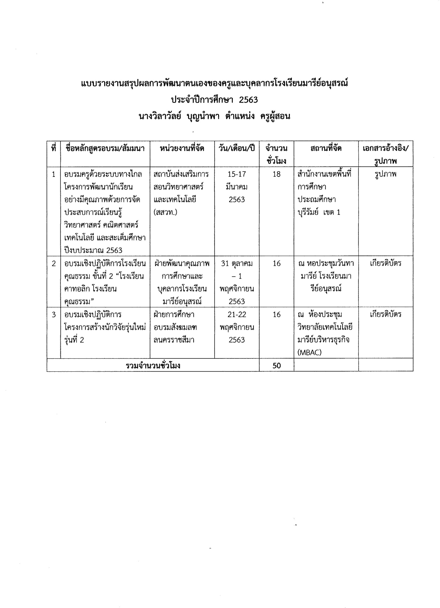
26

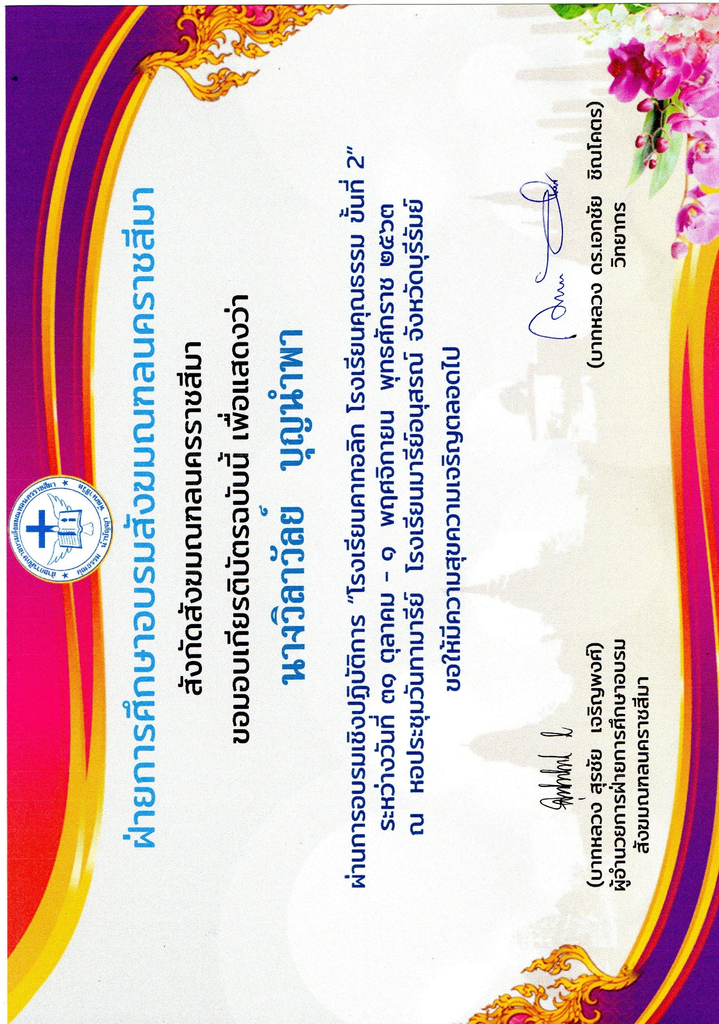
27

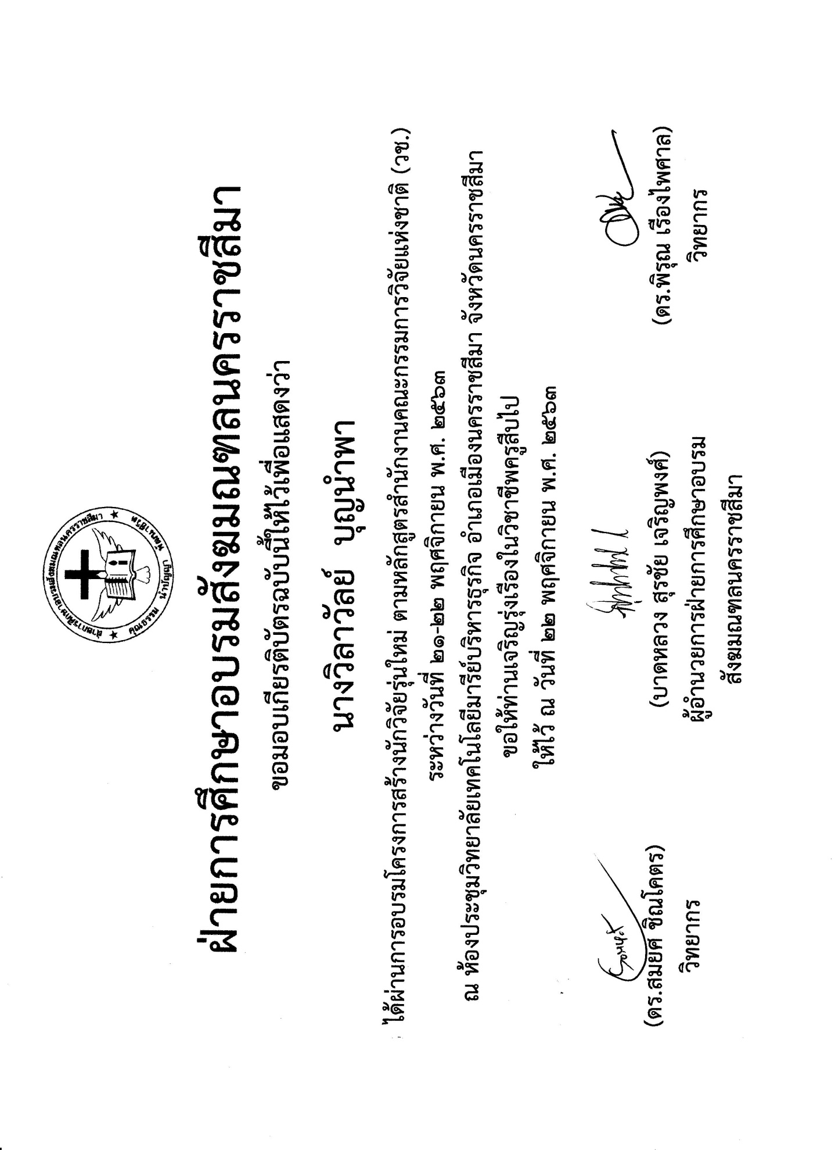
28

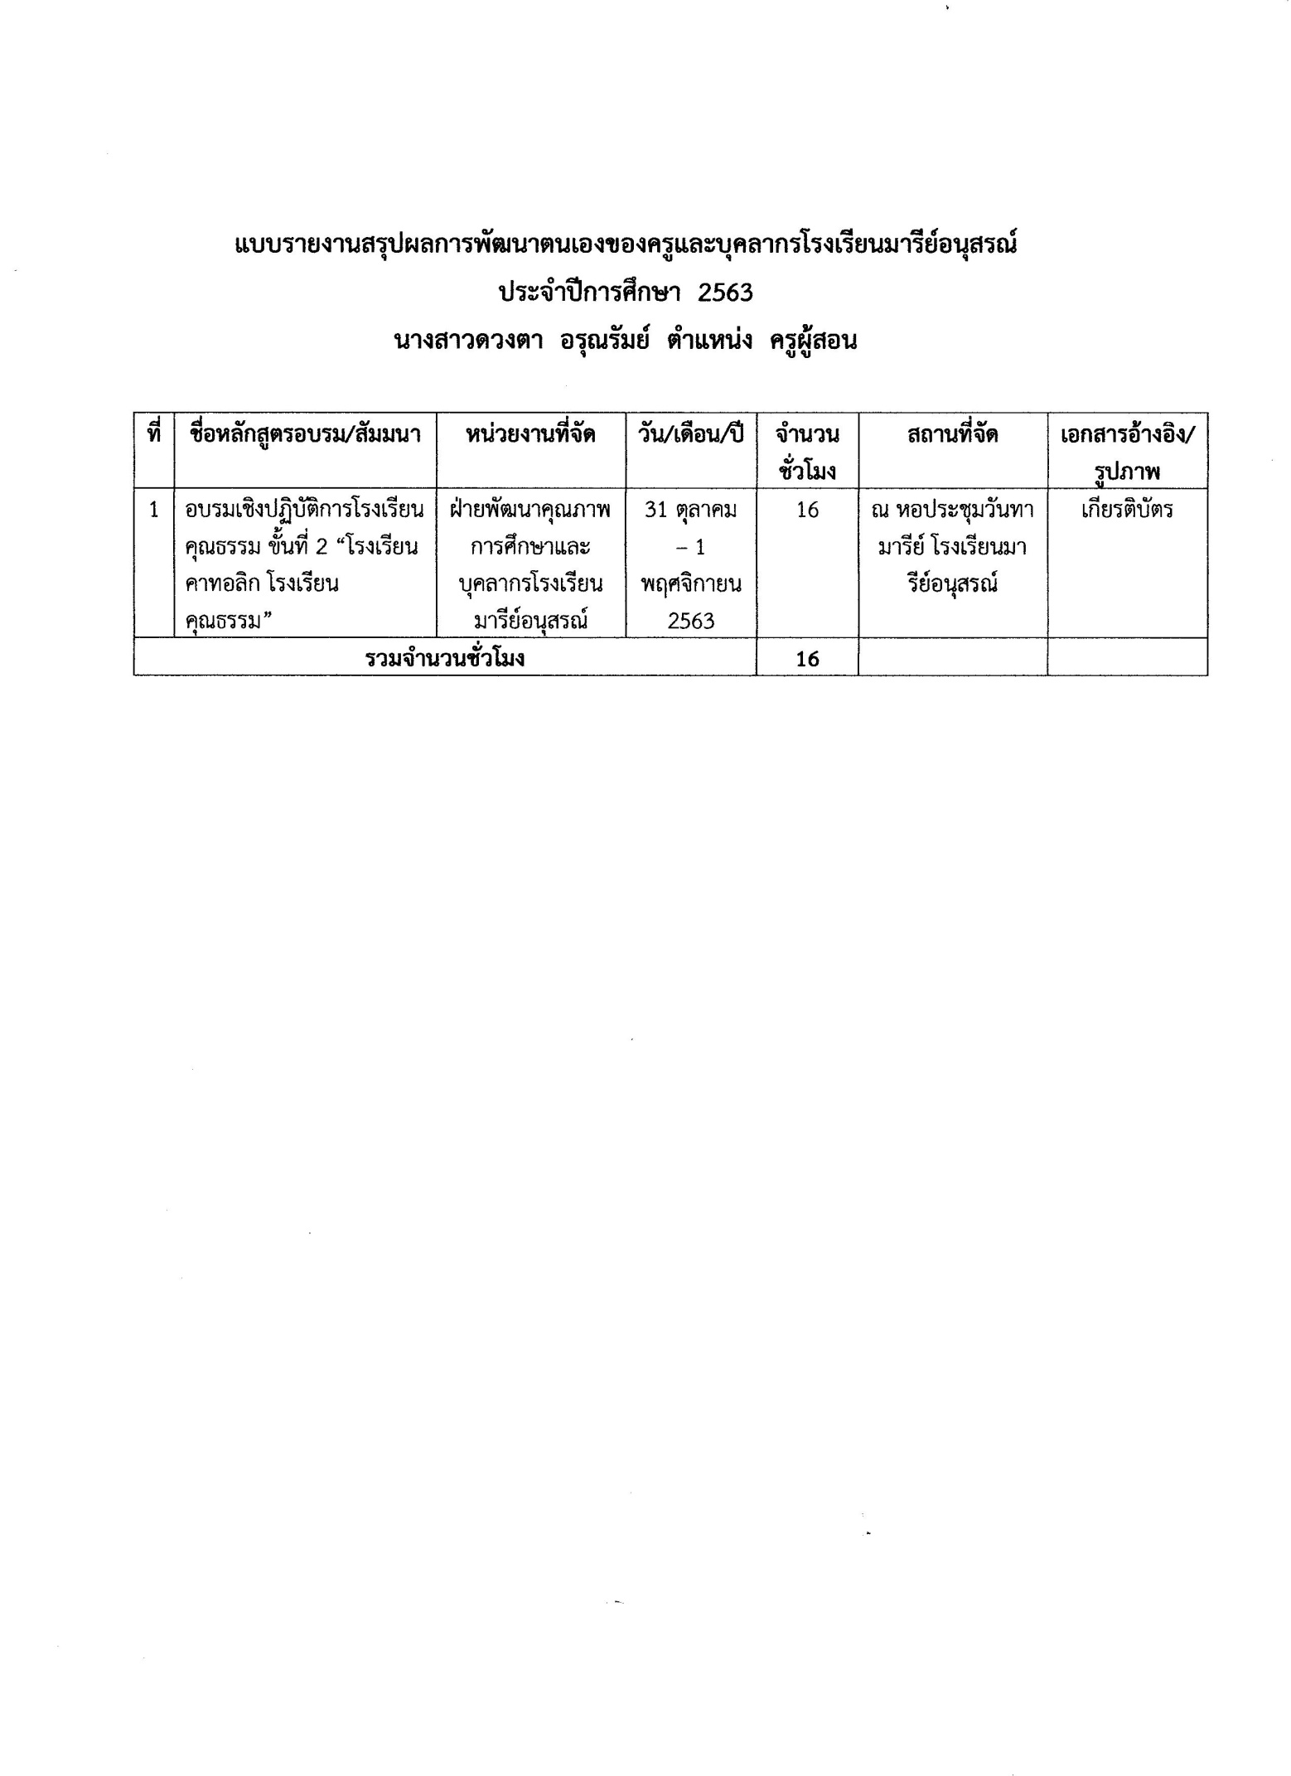
29

30
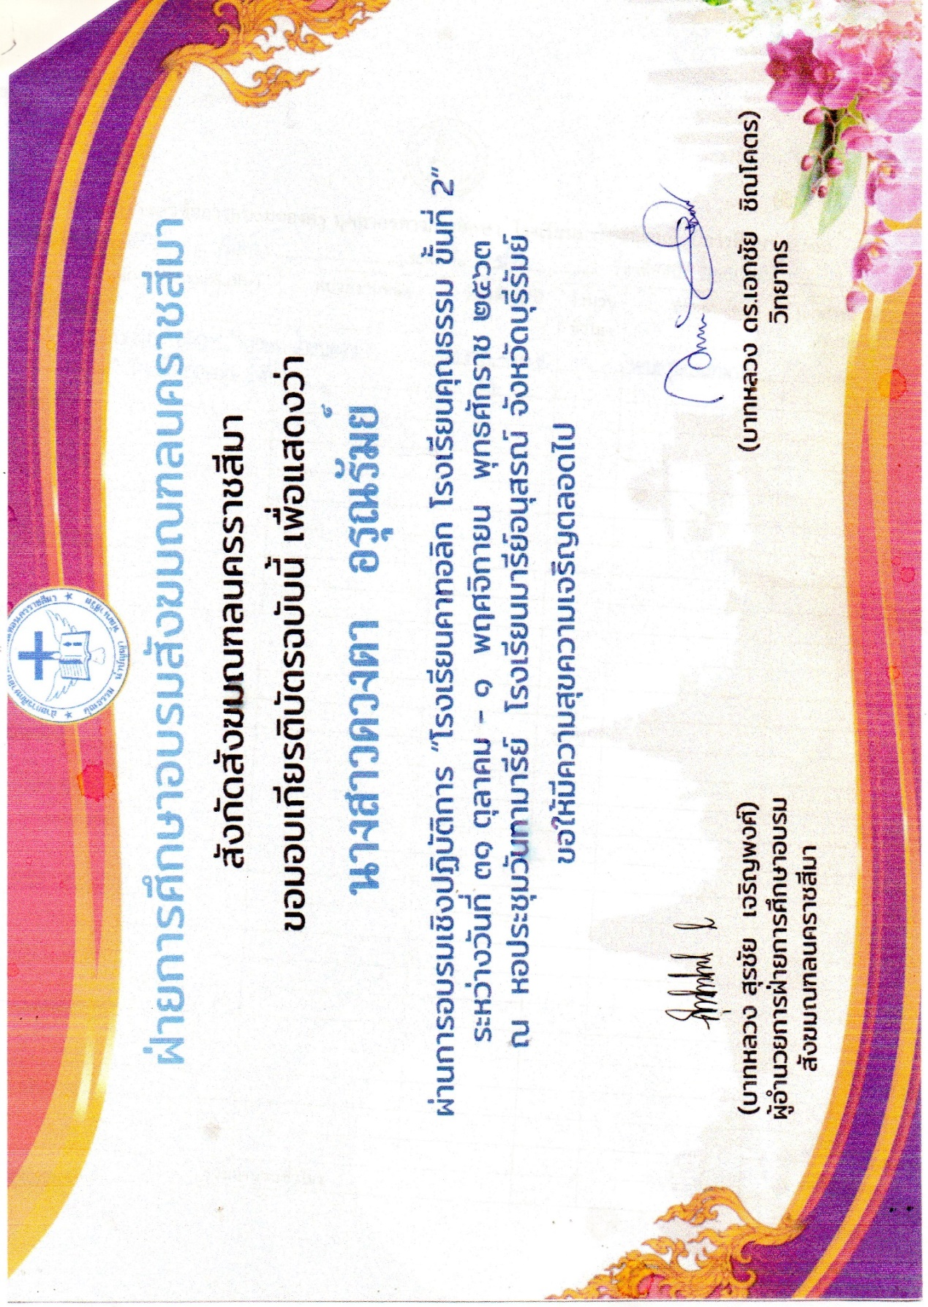

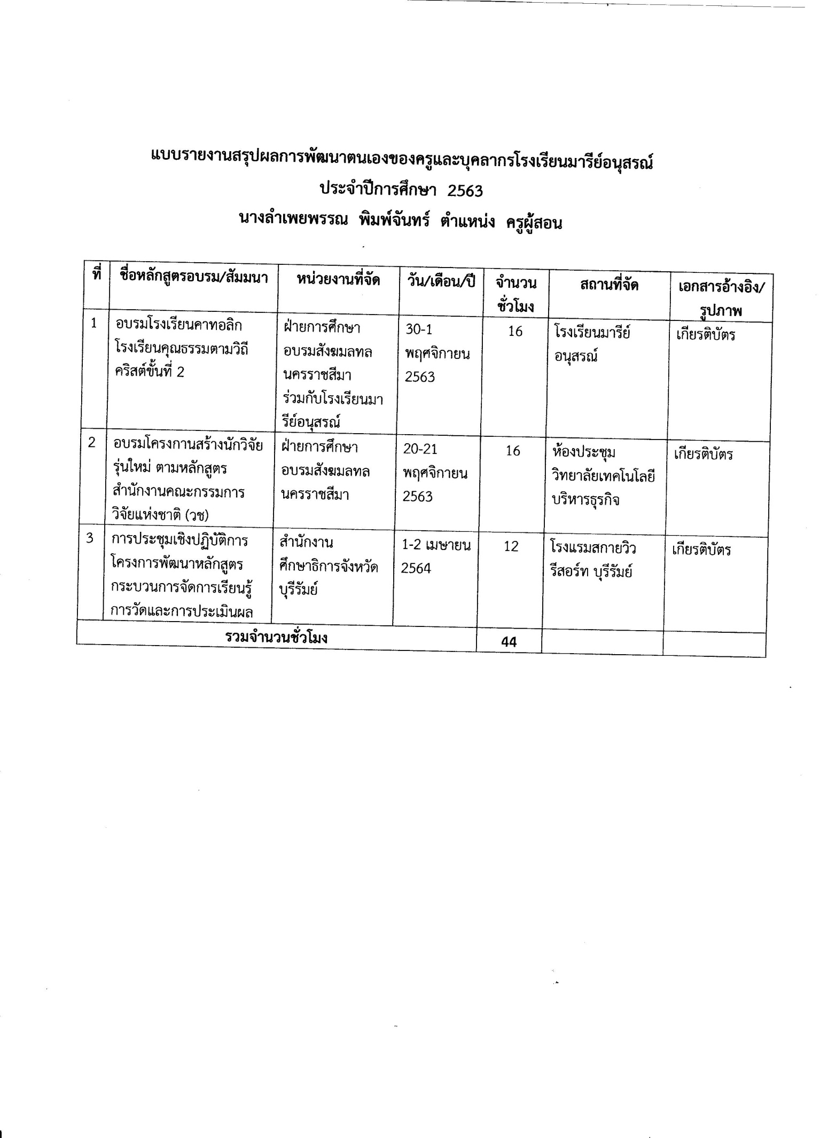
31

32

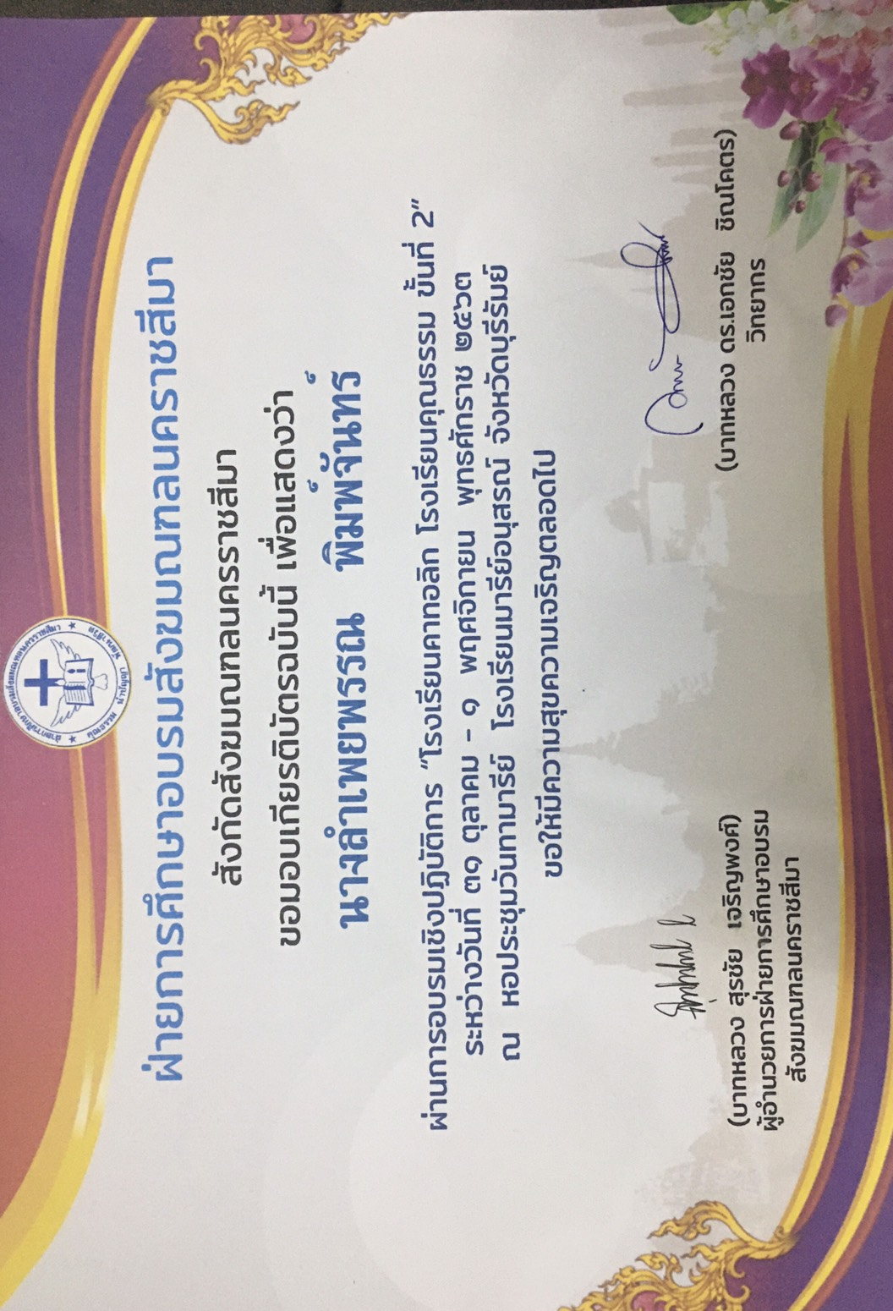

33

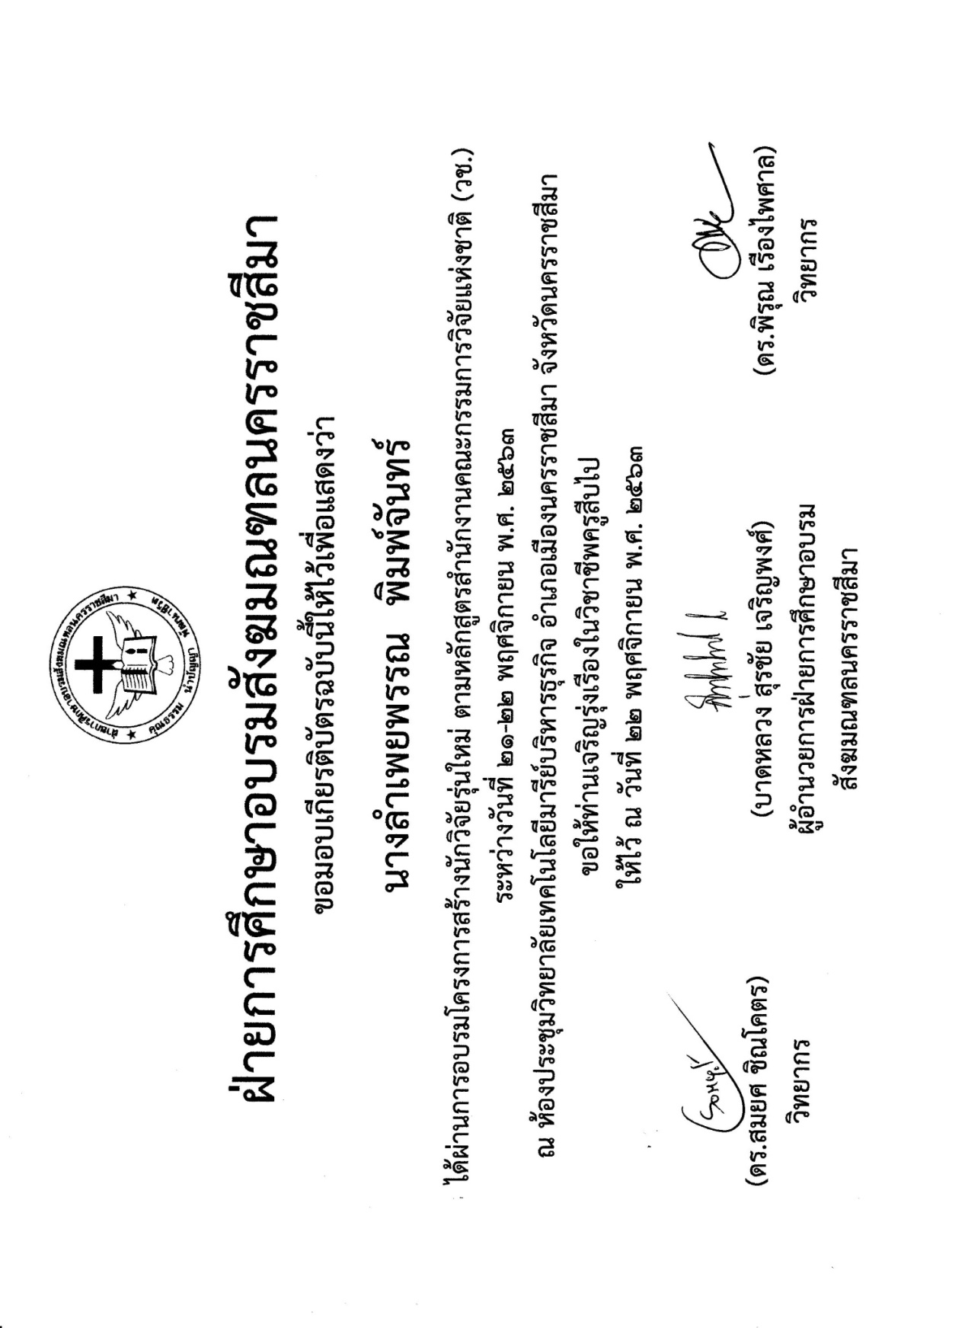

34

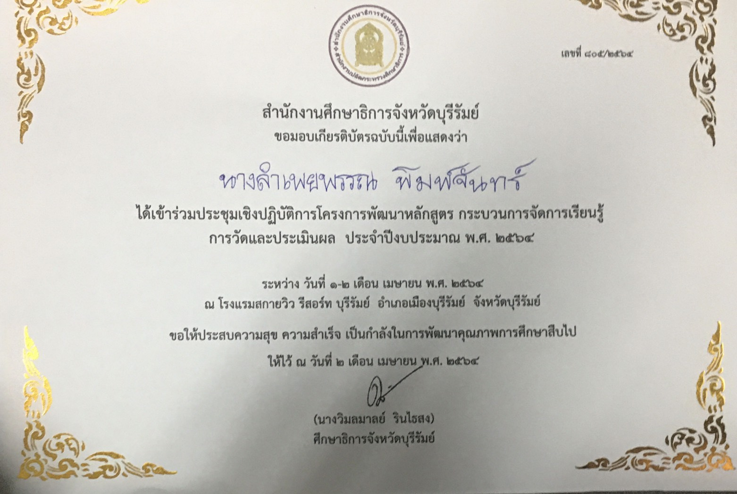

35
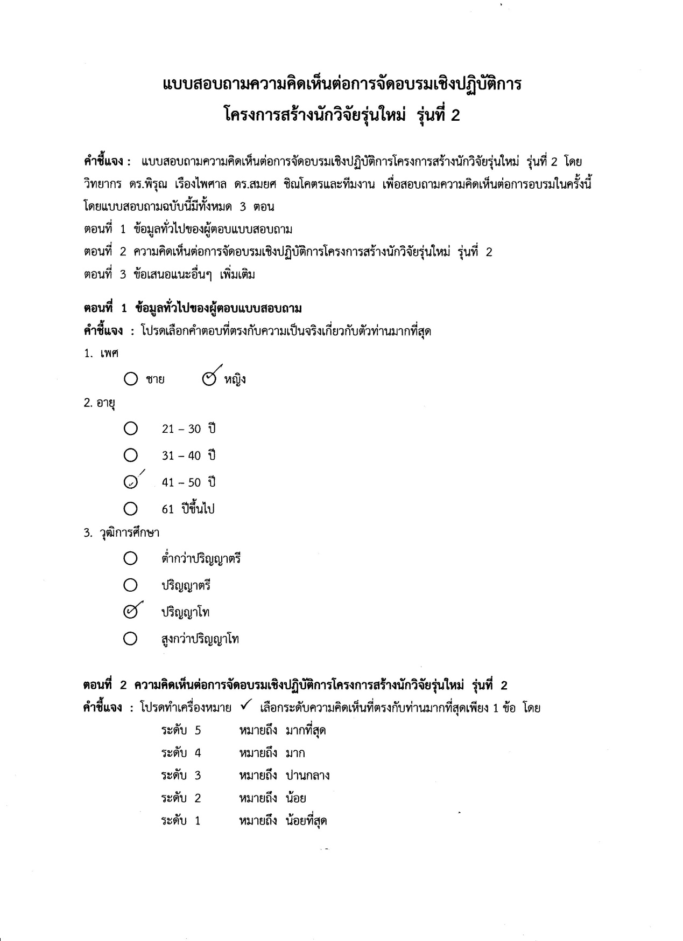

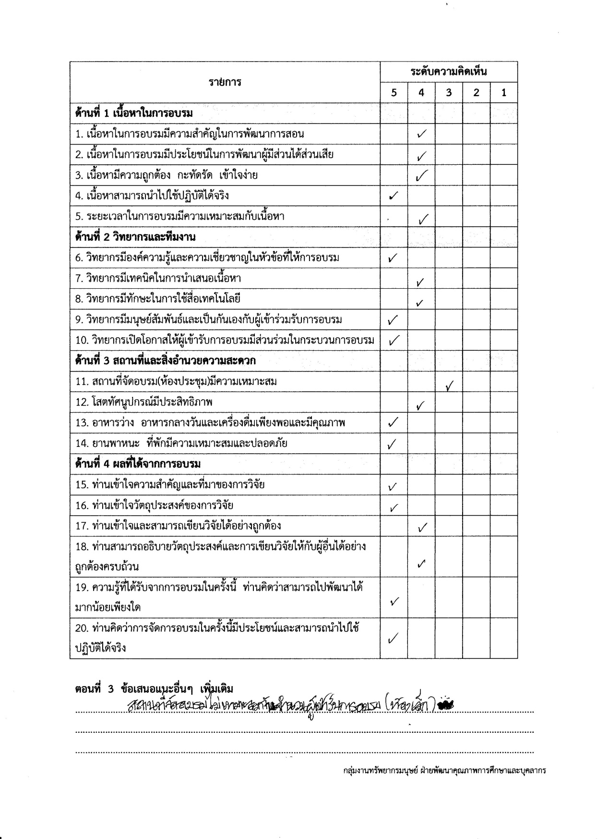
36

37
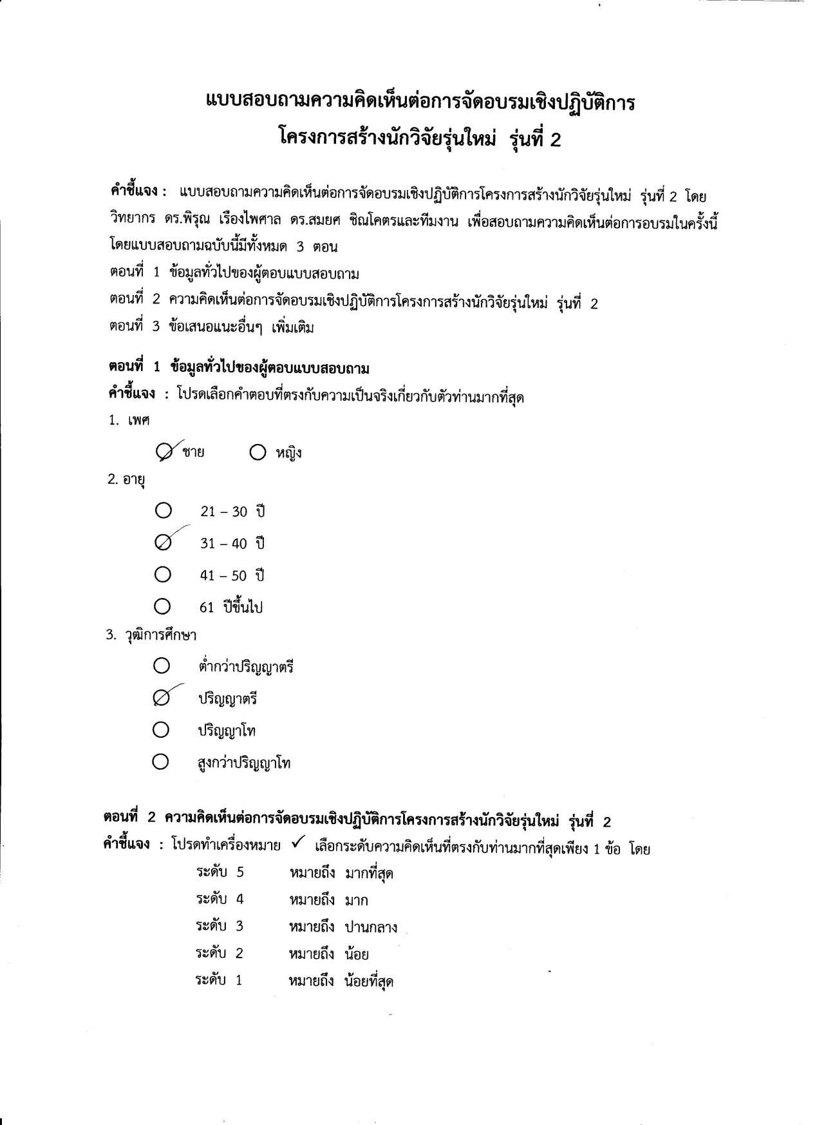

38
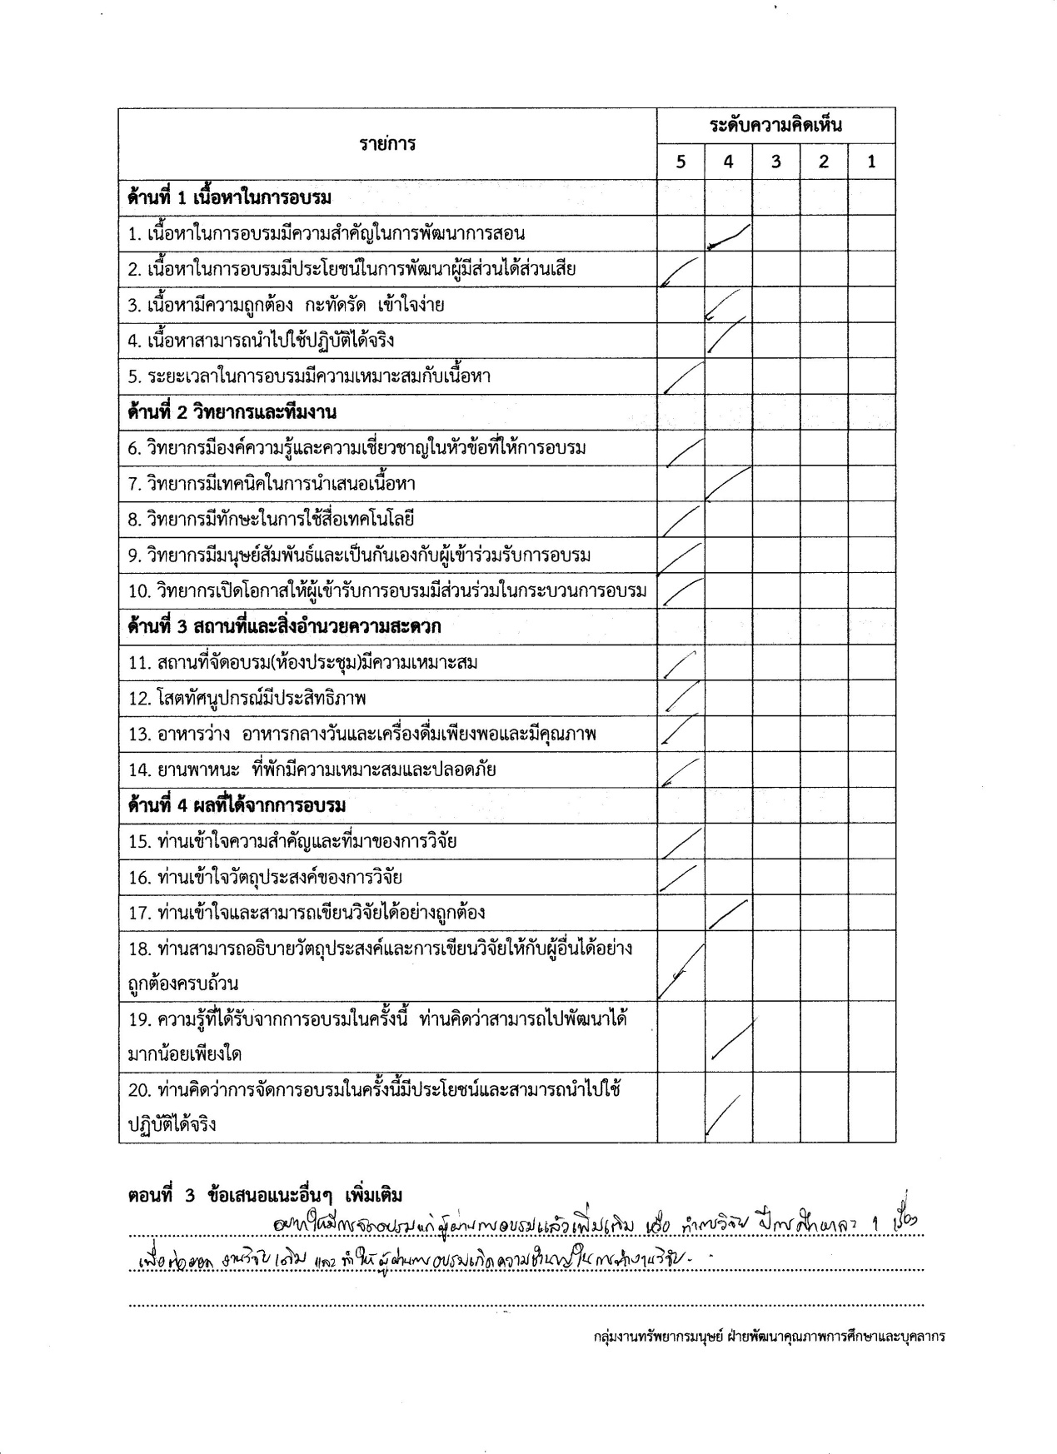

39

ประมวลรูปภาพ

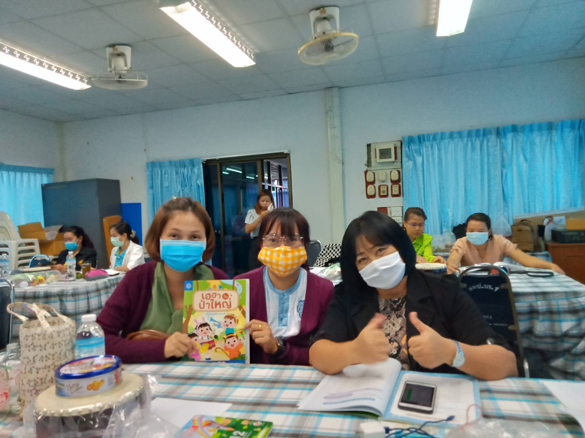
40

อบรมสะเต็มศึกษา เฮฮาในป่าใหญ่ ระดับประถมศึกษาตอนต้น

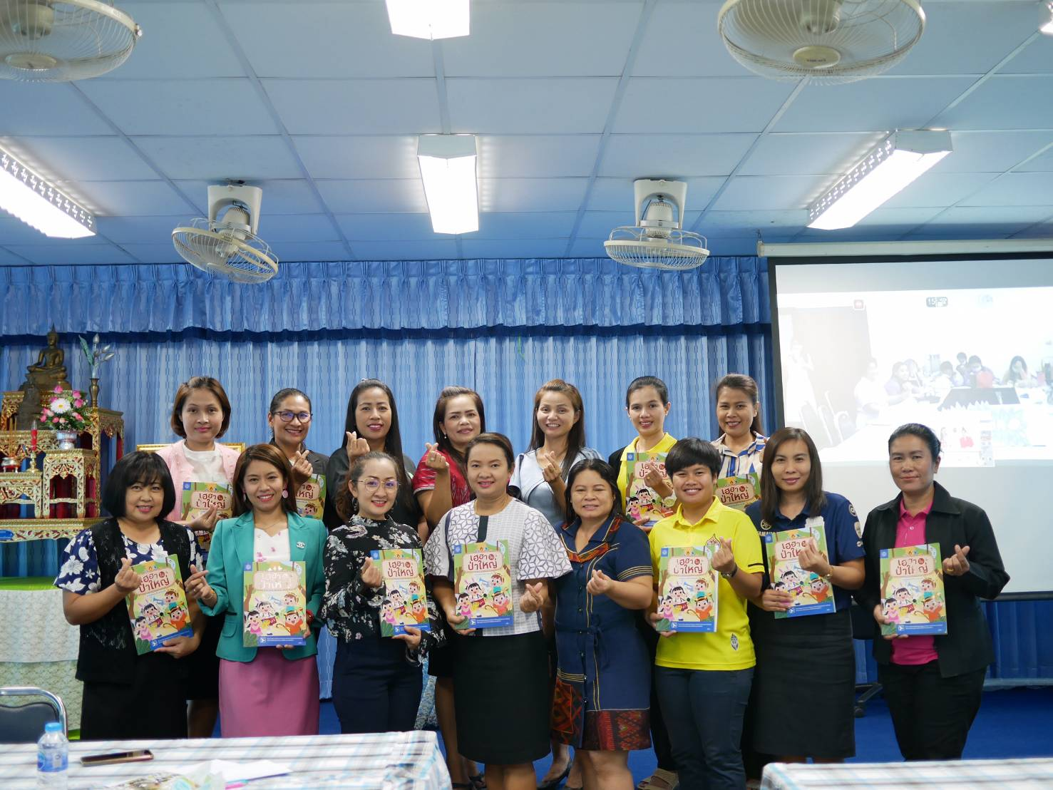

41
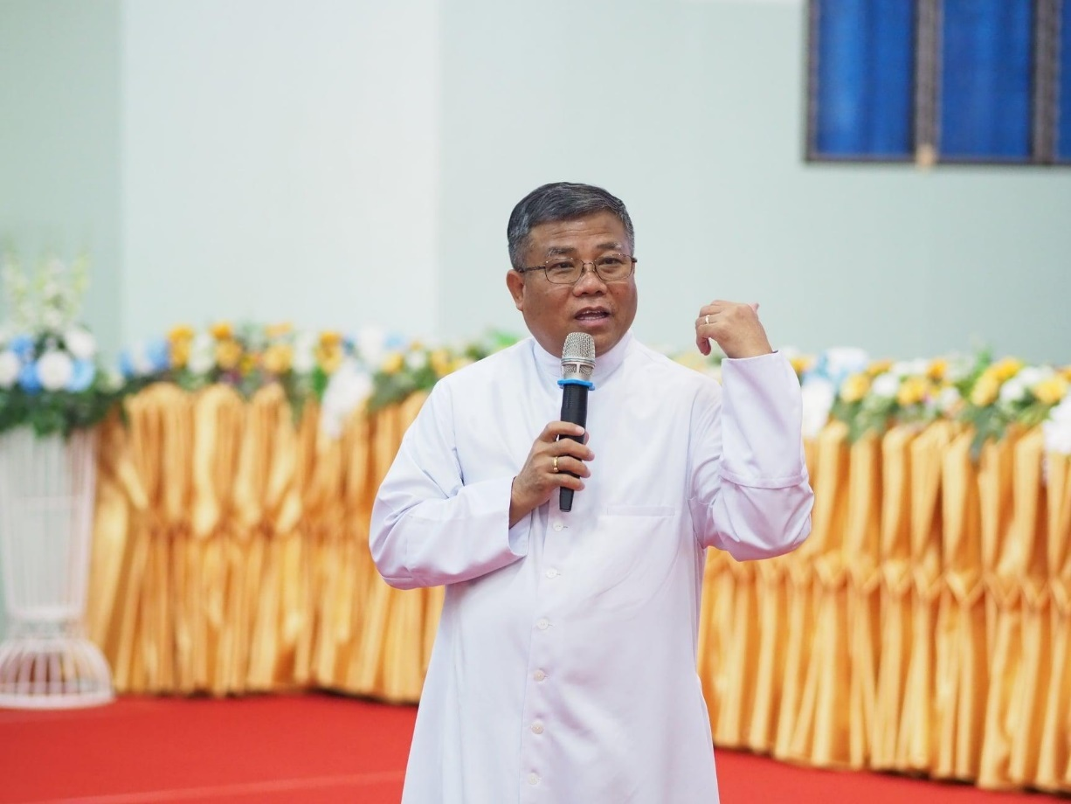

บาทหลวง ดร.เอกชัย ชิณโคตร
วิทยากรบรรยายการอบรมเชิงปฏิบัติการโรงเรียนคุณธรรม
ตามวิถีคริสต์ขั้นที่ 2 เรื่อง “โรงเรียนคาทอลิก โรงเรียนคุณธรรม”
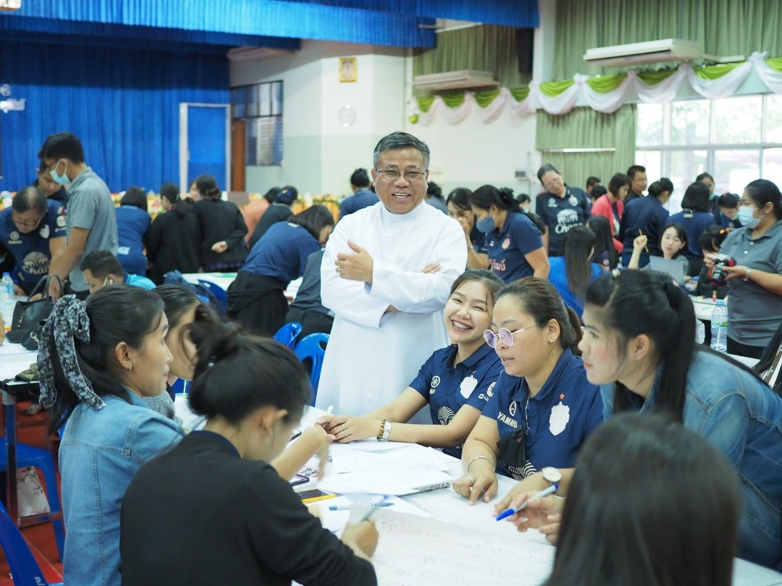

42
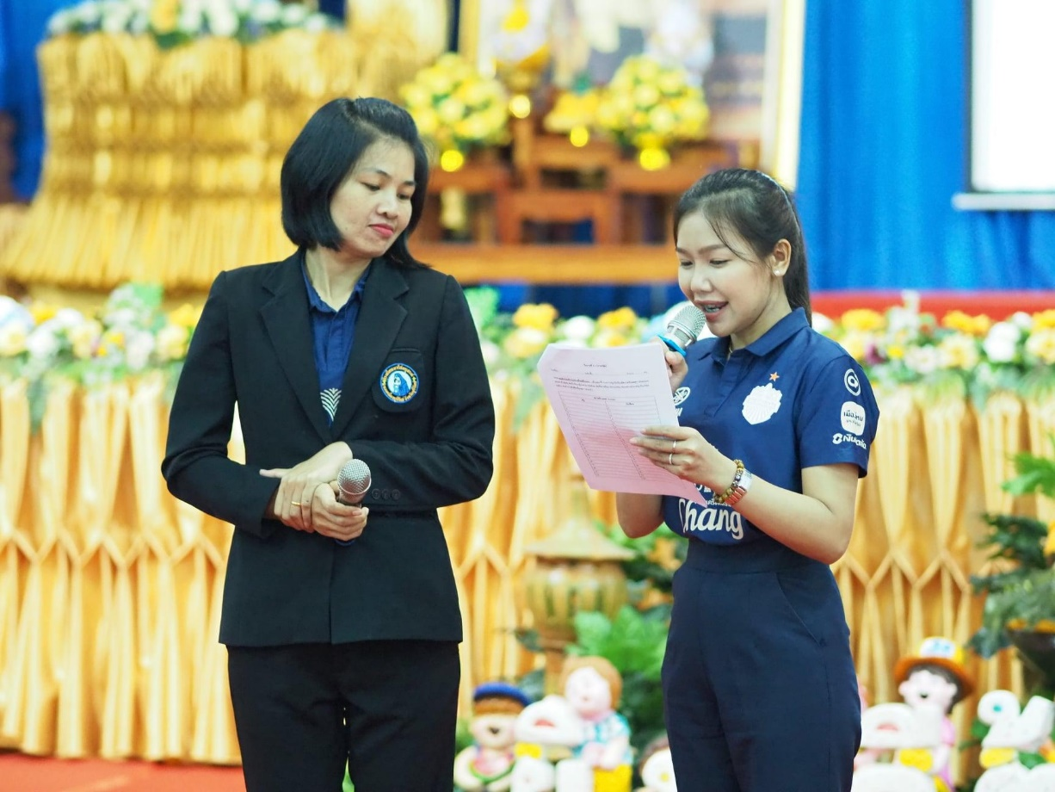

ผู้เข้ารับการอบรมนำเสนอผลงาน การอบรมเชิงปฏิบัติการโรงเรียนคุณธรรม
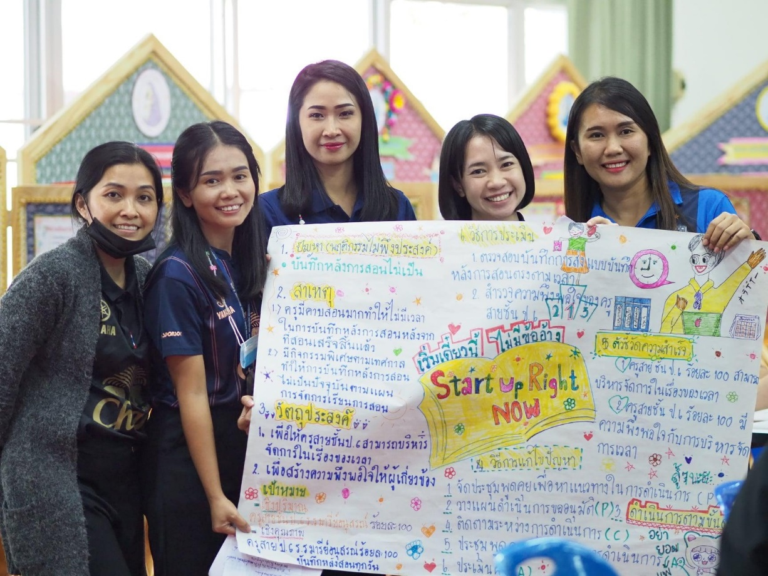
ตามวิถีคริสต์ขั้นที่ 2 เรื่อง “โรงเรียนคาทอลิก โรงเรียนคุณธรรม”

43

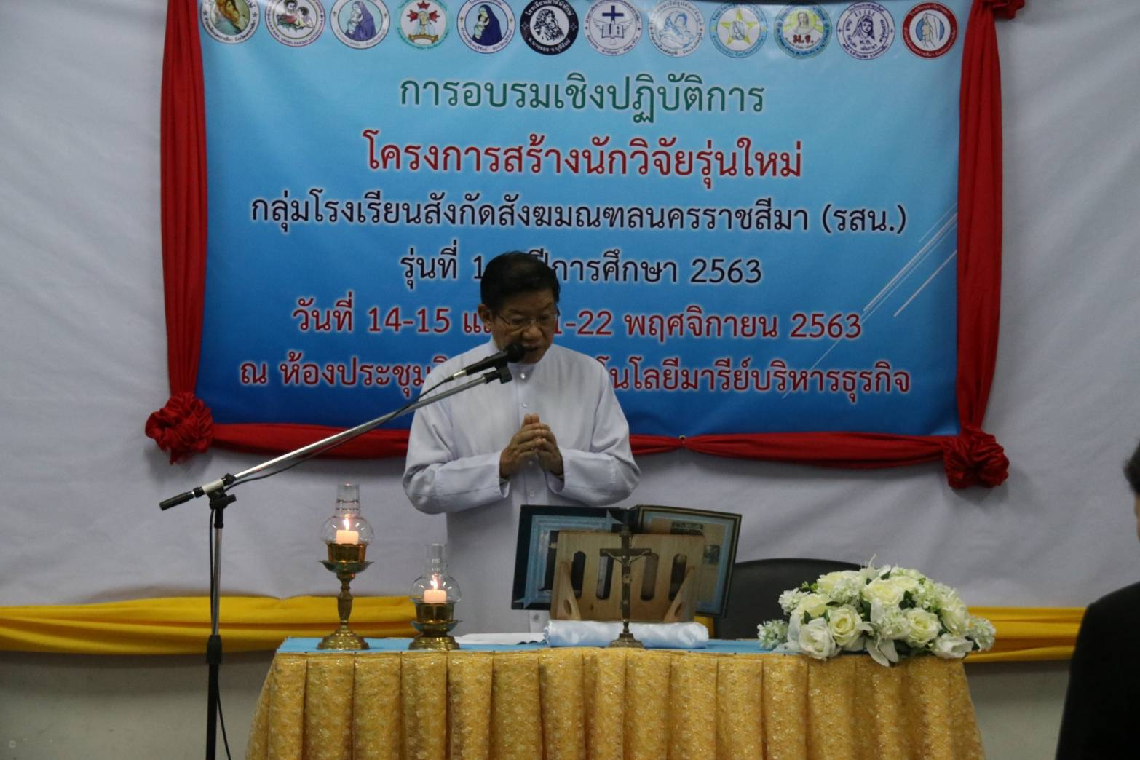

ประธานในพิธี บาทหลวงสมชัย พงศ์ศิริพัฒน์ พิธีเปิด/วจนพิธีกรรม
อบรมเชิงปฏิบัติการโครงการสร้างนักวิจัยรุ่นใหม่

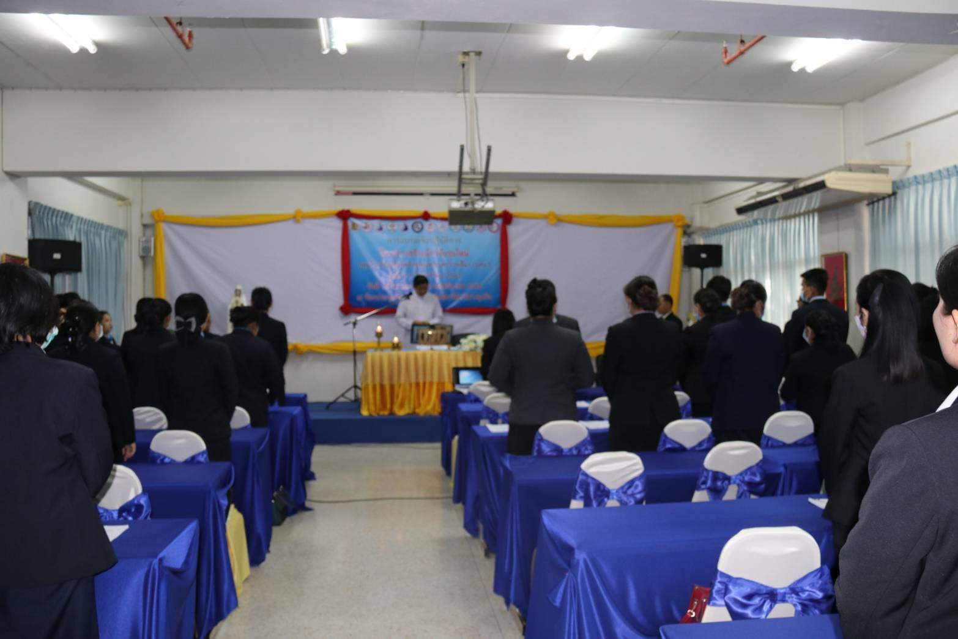

44

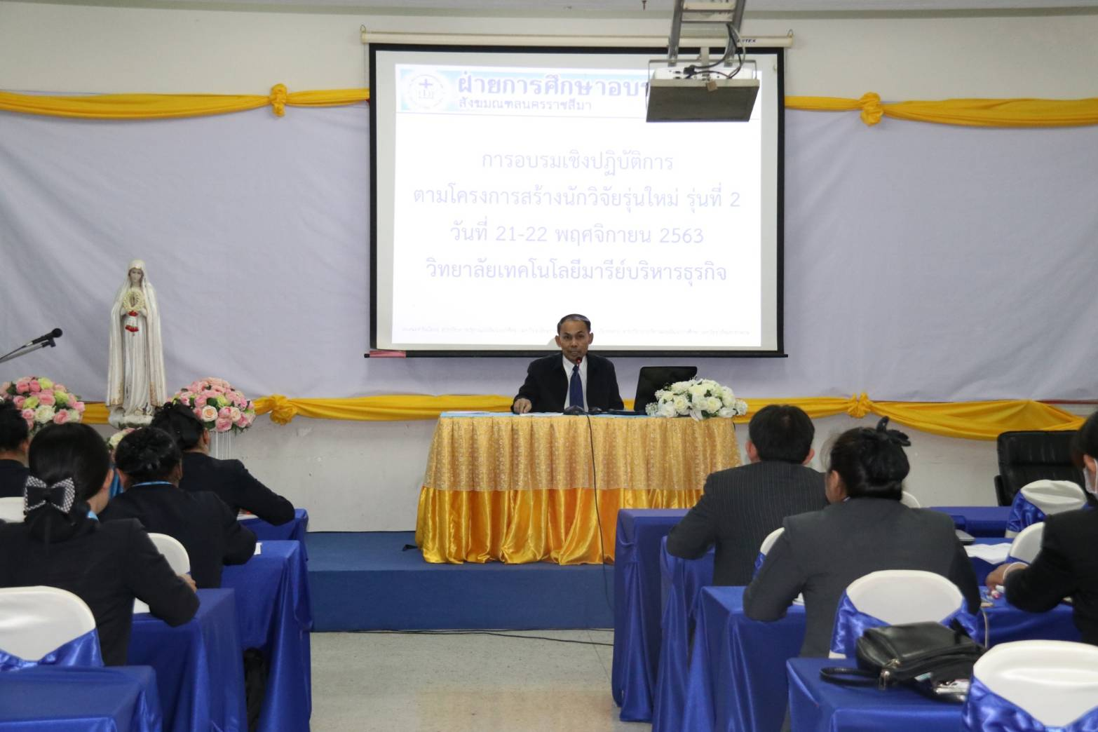

ดร.พิรุณ เรืองไพศาล วิทยากร
ให้ผู้เข้าร่วมอบรมฝึกปฏิบัติเขียนเค้าโครงการวิจัยและบูรณาการความคิด
ร่วมกับสมาชิกในกลุ่ม
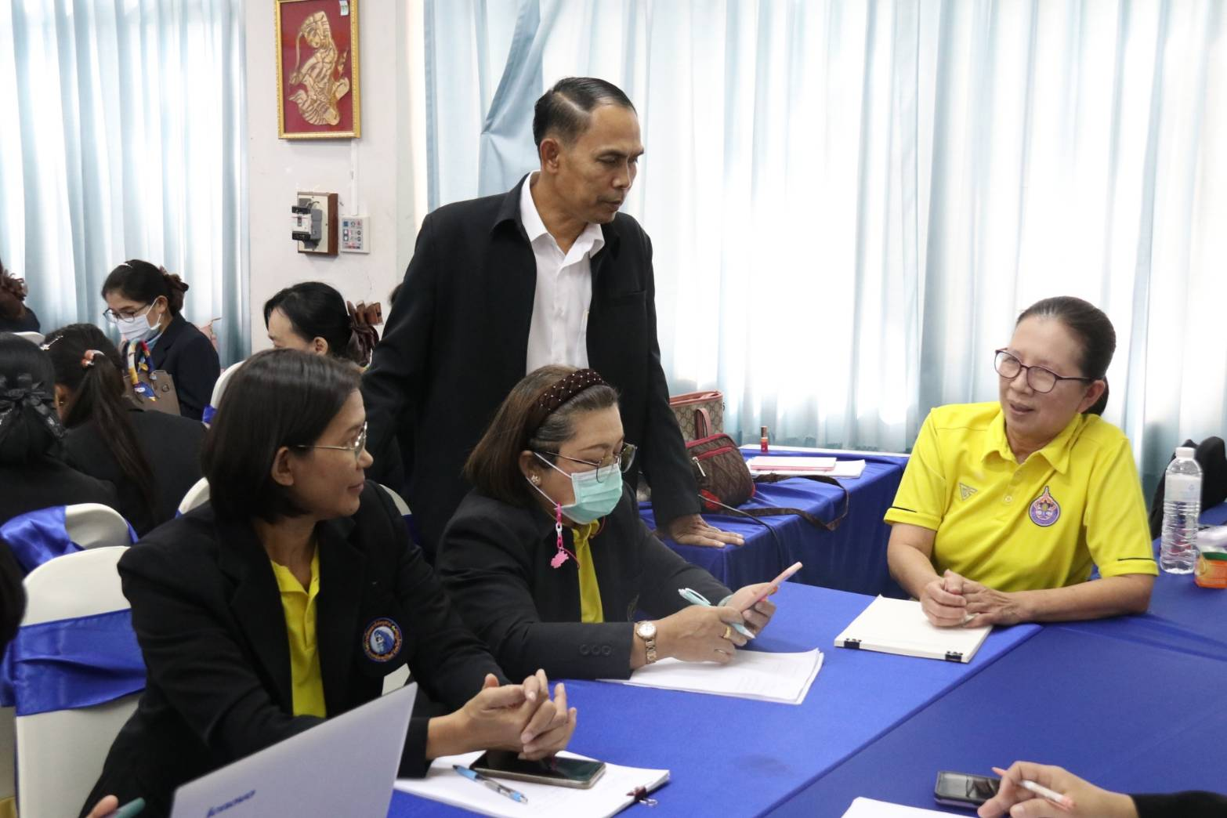

45
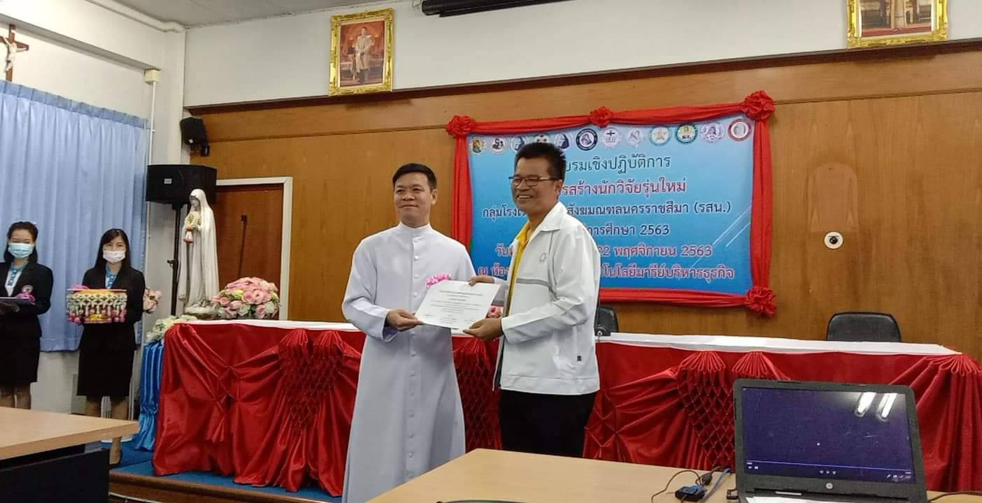

รับมอบเกียรติบัตร โครงการสร้างนักวิจัย รุ่นที่ 1
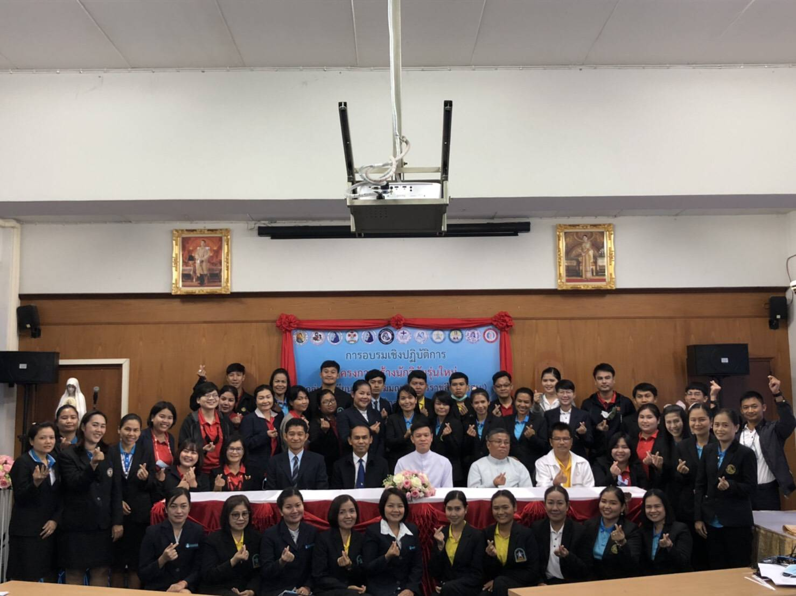

46

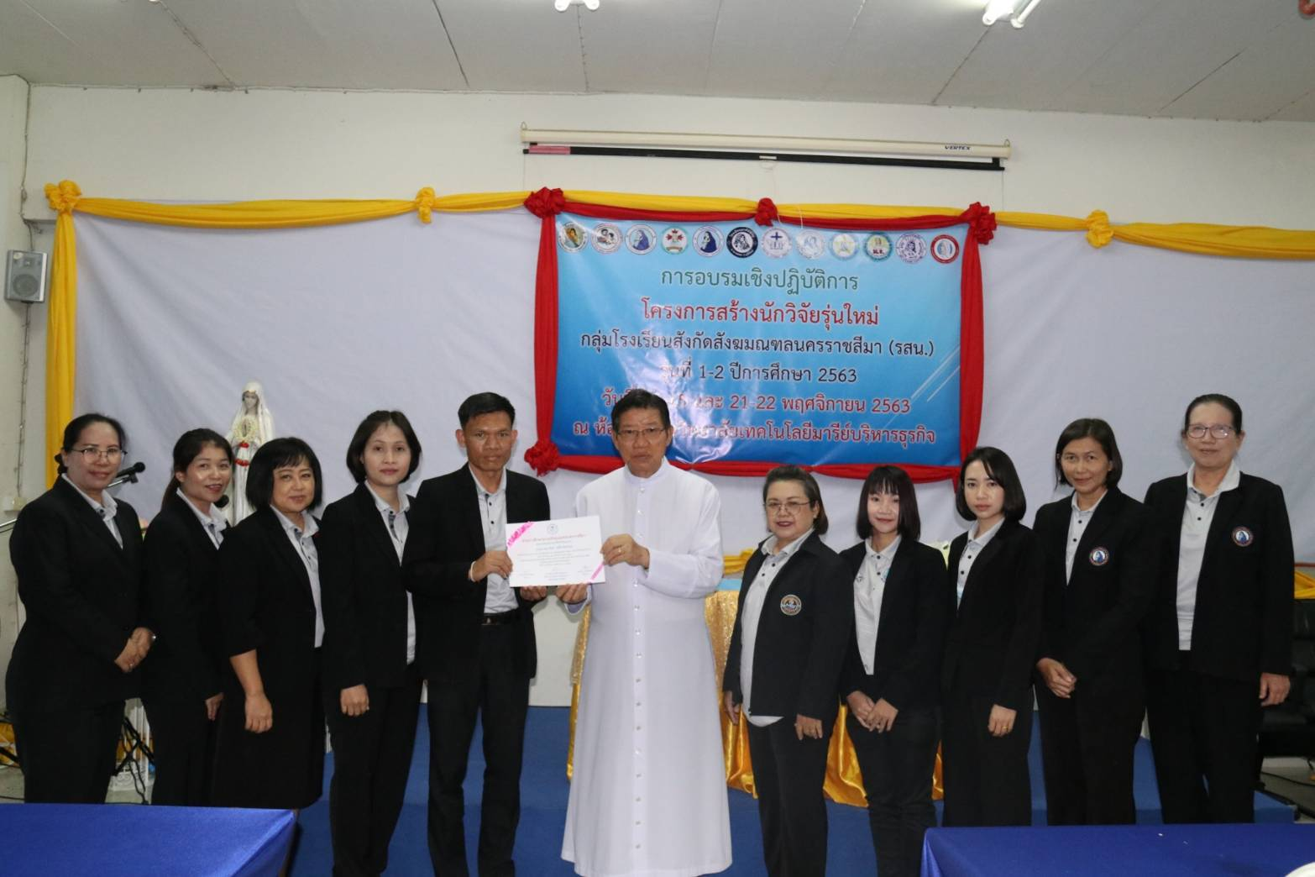

รับมอบเกียรติบัตร โครงการสร้างนักวิจัย รุ่นที่ 2
